BG/BRG/BORG Schärding

Schulstraße 3

4780 Schärding

VORWISSENSCHAFTLICHE ARBEIT

**Kinderwunsch und dessen Realisierung**

**in der heutigen Zeit**

Högl Jacqueline

Schärding, im Februar 2015

Prüfungsgebiet: Sozialwissenschaftlicher Bereich und Wirtschaftswissenschaften

Klasse: 8R

Schuljahr: 2014/15

Betreuer: Herr Prof. Mag. Martin Humer

Abstract

Bedeutung des Themas

Der Kinderwunsch und besonders dessen Realisierung stehen in direkter Verbindung mit der Sicherung einer Bevölkerung. Daher wäre diese Untersuchung für die Politik sehr interessant.

Fragestellung

Die Fragestellung behandelt die Beziehung zwischen Kinderwunsch und dessen Realisierung in der heutigen Zeit. Dabei wurden der Kinderwunsch und das generative Verhalten anhand von (I) Unterschieden zwischen den Geschlechtern, (II) Unterschieden zwischen den Altersgruppen und (III) Unterschieden zwischen den Geschlechtern in den Altersgruppen untersucht. Zudem wurde auf die Geburten- und Fertilitätsrate in Österreich Bezug genommen.

Methodik

60 Teilnehmerinnen und Teilnehmer aus Österreich, eingeteilt in die Altersgruppen 15–19, 20–29 und 30–39, haben einen Fragebogen über deren Kinderwunsch und deren Motive zur Elternschaft ausgefüllt. Die daraus gewonnenen Resultate wurden anhand der Fragestellung bearbeitet.

Resultate und Schlussfolgerung

Generell ist in Österreich ein Geburtenrückgang zu verzeichnen. Der Kinderwunsch des Teilnehmerfeldes liegt jedoch bei circa zwei und widerspricht dieser Aussage. Die Auswertung hat außerdem ergeben, dass es sowohl große Unterschiede als auch Ähnlichkeiten in der Zustimmung zu den Beweg– und Hinderungsgründen für eine Elternschaft gibt. Ob das Teilnehmerfeld ihren Kinderwunsch umgesetzt und die gewünschte Zahl realisiert hat, kann man erst in einigen Jahren, wenn das fertile Alter beendet wurde, feststellen.

Vorwort

Kurz nachdem ich erfahren habe, dass im Rahmen der neuen Reifeprüfung das Verfassen einer vorwissenschaftlichen Arbeit ein Teil davon ist, wurde im Geographie- und Wirtschaftskundeunterricht das Thema Bevölkerung in Österreich durchgenommen. Ich war gleich sehr interessiert und habe mich gefragt, welche Motive wohl hinter dem Wunsch nach Kindern stecken. Mein Lehrer in diesem Fach, Herr Prof. Mag. Martin Humer, wurde zu meinem Betreuungslehrer.

Und bei Ihm möchte ich mich ganz besonders für die wertvolle Unterstützung und das Belgleiten meiner vorwissenschaftlichen Arbeit bedanken.

Ebenfalls gilt mein Dank den Teilnehmerinnen und Teilnehmern meiner Umfrage.

Inhaltsverzeichnis

1 Einleitung 6

2 Begriffsdefinitionen 7

2.1 Demographie 7

2.2 Kinderwunsch 7

2.3 Generatives Verhalten 8

2.4 Geburtenrate 8

2.5 Fertilitätsraten 9

2.5.1 Gesamtfertilitätsrate (TFR = total fertility rate) 9

2.5.2 Kohortenfertilitätsrate (CFR = cohort fertility rate) 9

3 Fertilität und Geburten in Österreich 10

3.1 Geburtenrate in Österreich 10

3.2 Fertilitätsrate in Österreich 11

4 Wissenschaftlicher Hintergrund zu meiner Forschung 13

5 Kinderwunsch und generatives Verhalten anhand meiner Forschung 14

5.1 Kinderwunsch und dessen Realisierung 14

5.2 Kinderwunsch und dessen mögliche Einflussfaktoren in der heutigen Zeit 15

5.2.1 Unterschiede zwischen den Geschlechtern 15

5.2.2 Unterschiede zwischen den Altersgruppen 17

5.2.3 Unterschiede zwischen den Geschlechtern in den Altersgruppen 18

5.2.3.1 Altersgruppe 15-19 18

5.2.3.2 Altersgruppe 30-39 22

5.2.4 Fazit - Kinderwunsch und dessen mögliche Einflussfaktoren in der heutigen Zeit.............................................................................................. 24

5.3 Generatives Verhalten und dessen mögliche Einflussfaktoren in der heutigen Zeit..................................................................................................................... 26

5.3.1 Unterschiede zwischen den Geschlechtern 27

5.3.2 Fazit – Unterschiede zwischen den Geschlechtern 34

5.3.3 Unterschiede zwischen den Altersgruppen 35

5.3.4 Fazit – Unterschiede zwischen den Altersgruppen 43

5.3.5 Unterschiede zwischen den Geschlechtern in den Altersgruppen 44

5.3.5.1 Altersgruppe 15-19 44

5.3.5.2 Fazit - Unterschiede zwischen den Geschlechtern in der Altersgruppe 15-19...................................................................................................... 52

5.3.5.3 Altersgruppe 20-29 53

5.3.5.4 Fazit – Unterschiede zwischen den Geschlechtern in der Altersgruppe 20-29...................................................................................................... 61

5.3.5.5 Altersgruppe 30-39 62

5.3.5.6 Fazit – Unterschiede zwischen den Geschlechtern in der Altersgruppe 30-39 69

5.3.6 Veränderung in der Zustimmung zu den Motiven zur Elternschaft im Laufe des Alters bei den Geschlechtern an ausgewählten Beispielen 70

6 Vergleiche zwischen den gewonnenen Ergebnissen und der Literatur 72

7 Fazit 73

8 Literaturverzeichnis 75

9 Abbildungsverzeichnis 77

10 Fragebogen 83

# Einleitung

Im Leben wird sich jeder einmal Gedanken über die Frage nach eigenen Kindern machen. Möchte man überhaupt Kinder und wenn ja, wie viele? Mit welchen Motiven und Vorstellungen entschließt man sich Kinder in die Welt zu setzen? Dies habe ich versucht in meiner vorwissenschaftlichen Arbeit herauszufinden.

Das Ziel meiner Forschung ist die Anzahl der gewünschten Kinder zu ermitteln und die Beweggründe für oder gegen eine Elternschaft aufzuzeigen. Dies habe ich anhand von drei Leitfragen durchgeführt. Unterschieden habe ich unter den Geschlechtern, unter den Altersgruppen und unter den Geschlechtern in den Altersgruppen. Außerdem bin ich auf die vergangene und auf die derzeitige Situation in Österreich im Hinblick auf das Geburtenverhalten eingegangen. Ich habe keine Vergleiche zwischen Einzelpersonen gezogen, sondern habe mich auf die Masse konzentriert.

Ich habe mich für einen Fragebogen entschieden, denn dadurch habe ich eine Vielzahl an Informationen von einer größeren Gruppe erhalten. 60 Personen aus Österreich, genauer gesagt aus dem Bezirk Schärding in Oberösterreich, haben diesen ausgefüllt. Dabei wurden drei Altersgruppen unterschieden: die Altersgruppe 15-19, die Altersgruppe 20-29 und die Altersgruppe 30-39. Je Gruppe wurden zehn Frauen und zehn Männer befragt. Die Umfrage habe ich über Google Drive durchgeführt.

Die Arbeit beginnt mit einem begrifflichen Einstieg. Dieser befasst sich mit der Demographie und deren Messelementen, die helfen, eine Gesellschaft im Hinblick auf das Geburtsverhalten zu untersuchen. Danach gehe ich auf die Situation in Österreich ein. Darauf folgt ein kurzer Einblick in die bisherige Forschung zu diesem Thema. Anschließend beginnt die Auswertung des Fragebogens. Dabei unterscheide ich die Untersuchung des Kinderwunsches und die des generativen Verhaltens. Im Anschluss daran vergleiche ich die gewonnenen Ergebnisse mit der Literatur. Im Fazit sind die gewonnenen Ergebnisse nochmals zusammengefasst.

Zusammenfassend handelt diese Arbeit von der Fertilität und Geburtenzahl Österreichs mit großem Augenmerk auf die Auswertung des Fragebogens, der sich mit dem Kinderwunsch und den Motiven für oder gegen eine Elternschaft befasst.

# Begriffsdefinitionen

## Demographie

Das Wort Demographie stammt aus dem Griechischen und heißt übersetzt „Bevölkerungswissenschaft“. (vgl. Wikipedia, 2014)

„Die Demographie besteht aus vier großen Fachgebieten:

Theorien der Fertilität zur Geburtenzahl

Theorien der Migration zur Aus- und Einwanderung

Theorien der Mortalität zur Sterblichkeitsrate

Theorien zur Struktur des Bevölkerungsbestandes“ (Wikipedia, 2014)

Dabei werden die alters- und zahlenmäßige Gliederung, deren geographische Verteilung, sowie die Umwelteinflüsse und die sozialen Faktoren, welche eine Veränderung in der Bevölkerungsdynamik hervorrufen, erfasst und untersucht. (vgl. Wikipedia, 2014)

## Kinderwunsch

Menschen setzen sich irgendwann in ihrem Leben mit dem Kinderwunsch auseinander, dabei beschäftigen sie sich mit der Frage, wie viele Kinder man bekommen möchte.

„Der Kinderwunsch kann als ein Bündel von Motiven zu Schwangerschaft, Geburt und Elternschaft gekennzeichnet werden, die sowohl durch biologische Voraussetzungen als auch durch Sozialisation und gesellschaftliche Normen entstehen und in der Person repräsentiert sind.“ (Gloger-Tippelt et al,. 1993: 108 zit. in Rille–Pfeiffer, 2010, S. 36)

Die Anzahl der Wunschkinder hängt auch von anderen Faktoren wie der Partnerschaft, dem Beruf, der Freunde, der finanziellen Situation und der Wohnsituation ab. Die Erfahrungen mit einem bereits geborenen Kind lassen den Wunsch nach weiteren Kindern oftmals neu überdenken. (vgl. Buber-Ennser, 2013, S. 26)

Diese Umstände können den Kinderwunsch sowohl positiv als auch negativ beieinflussen. Die Zahl der Wunschkinder ist jedoch nicht gleichzusetzten mit der Anzahl der geborenen Kinder. Es ist eine Angabe, die hilft, die reale Anzahl an Geburten vorherzusagen und die Geburtenentwicklung zu prognostizieren.

## Generatives Verhalten

Die Zahl der Wunschkinder hängt nicht nur von biologischen Ursachen, sondern auch vom menschlichen Verhalten ab. Dazu werden die Hintergründe und Motive für oder gegen Kinder miteinbezogen. (vgl. Rille-Pfeiffer, 2010, S. 33)

In der heutigen Zeit wird die Planung eines Kindes stark erleichtert, da es neue Formen der Empfängnisverhütung gibt. Die Anzahl der Kinder und der Zeitpunkt für Kinder werden von den potentiellen Eltern selbst bestimmt. Die Option eines Schwangerschaftsabbruchs ist ein weiteres Steuerungselement. (vgl. Grünheid 2003 zit. in Peuckert, 2008, S. 114)

Des Weiteren beeinflussen gesellschaftliche Indikatoren den Planungs- und Entscheidungsprozess. Die Folgen der Wohlstandssteigerung, die erweiterten Möglichkeiten im Bereich Bildung, am Arbeitsmarkt und in den Sektoren Mobilität und Konsum, verstärken die Entscheidung gegen Kinder. Durch den Wandel der Werte Ehe und Familie ist es nicht mehr nötig, zuerst zu heiraten und dann erst Kinder zu bekommen. Ansonsten tragen die Ausbildungszeit und die unsichere Arbeitsmarktsituation dazu bei, den Kinderwunsch zu überdenken, denn es entstehen oft Schwierigkeiten in der Vereinbarkeit von Beruf und Familie. (vgl. Kaufmann 2005, 130 zit. in Peuckert, 2008, S. 115-116)

## Geburtenrate

Die Demographie untersucht das Geburtenverhalten der Menschen und ist besonders an deren Änderung interessiert. Dies ist in der Geburtenrate veranschaulicht.

„Die Geburtenrate bezeichnet die Anzahl der jährlich geborenen Kinder in Relation zur Gesamtbevölkerung. Meist nimmt man dabei die Zahl der Neugeborenen pro tausend Einwohner und Einwohnerinnen (sic!)’.“ (Haupt & Steininger, 2008)

## Fertilitätsraten

Ein weiterer Punkt, den man in einer Bevölkerung untersucht, ist die Fertilität.

Fertilität bedeutet übersetzt Fruchtbarkeit und stammt aus dem Lateinischen. (vgl. Duden, 2013)

Es werden zwei Fertilitätsraten unterschieden:

### Gesamtfertilitätsrate (TFR = total fertility rate)

„Die Gesamtfertilitätsrate gibt an, wie viele Kinder eine Frau durchschnittlich bekommen würde, wenn sie sich während ihrer gesamten reproduktiven Phase [...] den altersspezifischen Geburtenraten des Untersuchungsjahres entsprechend verhielte.“ (Rille-Pfeiffer, 2010, S. 82)

Sie dient als Periodenmaßzahl und ist eine theoretische Einheit, da durch das Addieren der altersspezifischen Fertilitätsziffern eines Kalenderjahres die Kinderzahl einer hypothetischen Geburtskohorte (= Frauen eines gleichen Jahrganges) entsteht. (vgl. Rille-Pfeiffer, 2010, S. 82)

Die Gesamtfertilitätsrate ist eine durchschnittliche Berechnung, die sich auf die Fertilität eines Jahres bezieht und diese als konstant ansieht. Die TFR wird für Bevölkerungsprognosen verwendet.

### Kohortenfertilitätsrate (CFR = cohort fertility rate)

Die Kohortenfertilitätsrate veranschaulicht die eigentliche Anzahl von Lebendgeborenen pro Frau einer Kohorte. Sie kann allerdings erst berechnet werden, wenn alle Frauen eines Jahrganges das fertile Alter beendet haben. Da nicht alle Frauen gleichzeitig das gebärfähige Alter abschließen, werden, wie auch bei der TFR, Fertilitätsziffern verwendet. Diese lehnen sich an die der vergangenen Geburtskohorte an. Werden alle Fruchtbarkeitsziffern eines Jahrganges addiert, gelangt man zur Kohortenfertilitätsrate.

Der Unterschied zwischen den beiden Fertilitätsraten ist, dass es sich bei der CFR „um empirische, eindeutig interpretierbare Werte handelt“ (Rille-Pfeiffer, 2010, S. 84).

Der Nachteil ist allerdings, dass sich die Daten auf einen Zeitabschnitt beziehen, der schon ein paar Jahrzehnte zurückliegt. (vgl. Rille-Pfeiffer, 2010, S. 84)

# Fertilität und Geburten in Österreich

## Geburtenrate in Österreich

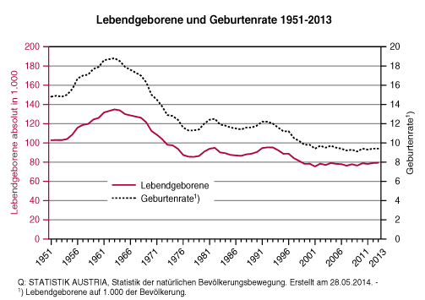

Abbildung : „Lebendgeborene und Geburtenrate 1951-2013 [in Österreich (d. Verf.)]“ (Statistik Austria, 2014a)

In der Abbildung erkennt man, dass die Zahl der Lebendgeborenen ab 1954 stark ansteigt und ihren Höhepunkt im Jahre 1963 mit fast 140.000 Lebendgeborenen findet. Ab diesem Zeitpunkt sinkt die Kurve leicht und ab 1968 fällt sie steil auf circa 85.000 geborene Kinder im Jahr 1978 herab. Ab diesem Zeitpunkt bis 1996 verändert sich die Geburtenzahl kaum. Sie liegt zwischen der 80.000 und der 100.000 Marke. Danach ist ein kurzer Abfall zu verzeichnen und ab dem Jahr 2000 hat sich die Anzahl der Lebendgeborenen eingependelt und verläuft recht konstant an der 80.000 Markierung. Da die Geburtenrate in Verbindung zur Bevölkerungszahl steht, verläuft diese Kurve höher, jedoch mit dem selben Verlauf wie die Kurve der Lebendgeborenen.

## Fertilitätsrate in Österreich

|  |  |  |  |  |  |  |  |  |  |
| --- | --- | --- | --- | --- | --- | --- | --- | --- | --- |
| 2004 | 2005 | 2006 | 2007 | 2008 | 2009 | 2010 | 2011 | 2012 | 2013 |
| 1,42 | 1,41 | 1,41 | 1,39 | 1,42 | 1,40 | 1,44 | 1,43 | 1,44 | 1,44 |

Abbildung : Gesamtfertilitätsrate in Österreich 2004-2013 (vgl. Statistik Austria, 2014b)

Die Gesamtfertilitätsrate verläuft seit den letzten zehn Jahren, mit Ausnahme ein paar leichter Schwankungen, recht konstant. Die durchschnittliche Kinderzahl pro Frau liegt im Jahr 2012 und 2013 bei 1,44 Kindern und hat somit seit dem Jahr 2004 den Höhepunkt der Kinderzahl pro Frau in diesem Zeitabschnitt erreicht.

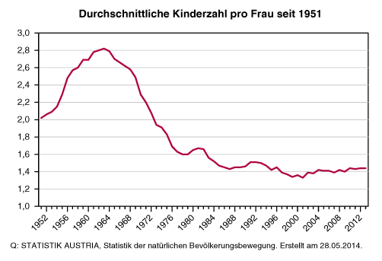

Abbildung : „Durchschnittliche Kinderzahl pro Frau seit 1951 [in Österreich (d. Verf.)]“ (Statistik Austria, 2014c)

Diese Abbildung zeigt den Verlauf der Gesamtfertilitätsrate seit dem Jahr 1951. Ab 1951 steigt die TFR stätig bis zum Jahr 1963. Dieses Jahr verzeichnet eine durchschnittliche Kinderzahl von circa 2,8 Kindern pro Frau und bildet somit das Maximum dieser Grafik. Danach fällt die Kurve bis 1979 auf 1,6 Kinder pro Frau. Der weitere Kurs ist wechselhaft. Eine kurze leichte Erhöhung mit darauffolgendem Abfall und einer weiteren Erhebung mit folgender Senkung durchziehen die Jahre 1980 bis 2000. Ab diesem Zeitpunkt hat sich die Gesamtfertilitätsrate eingependelt und verzeichnet wieder eine ganz leichte Steigung (siehe Abbildung 2).

# Wissenschaftlicher Hintergrund zu meiner Forschung

Bei meiner Literaturrecherche bin ich auf einige Arbeiten zum Thema Kinderwunsch und generatives Verhalten gestoßen. Rille-Pfeiffer erforscht in Ihrem Workingpaper „Geburtenentwicklung und Kinderwunsch im europäischen Vergleich. Eine Analyse der Länder Österreich, Schweden und Spanien (Teil 1)“ und dem daraus folgendem Buch „Kinder – jetzt, später oder nie? Generatives Verhalten im Kinderwunsch in Österreich, Schweden und Spanien (Band 21)“ Unterschiede im generativem Verhalten und im Kinderwunsch zwischen den drei Ländern. Durch Interviews gelangt sie zu Daten, welche analysiert und interpretiert wurden. Es wurden Zusammenhänge zwischen der Politik und der Wirtschaft des jeweiligen Landes und dem Kinderwunsch und dessen Motiven zur Elternschaft erstellt. Geburtenentwicklung und dessen Einflussfaktoren, wie zum Beispiel Bildung, Erwerbstätigkeit und Wohlstand, wurden ebenso untersucht.

Das Buch „Familienformen im sozialen Wandel“ von Peuckert behandelt die Ursachen des Geburtenrückgangs und des Wandels in der Familienstruktur unter Verwendung von diversen Statistiken. Er geht besonders auf die Motive und Gründe für oder gegen eine Elternschaft ein.

Eckert und Klein werten in ihrer Arbeit „Männer, Kinderwunsch und generatives Verhalten“ die Daten des Familiensurveys aus dem Jahr 1988 sowie die des Jahres 2000 und die des Familiensurvey-Panel 1988-1994 aus. Ihre Ergebnisse verdeutlichen sie in Tabellen und Diagrammen. Dabei gehen sie ebenfalls, wie die bereits angeführten Autoren, auf die Geschlechterunterschiede in der Motivation zur Elternschaft ein. Die Einflussfaktoren wie Konfession und Stabilität der Beziehung wurden in ihrer Arbeit berücksichtigt.

„Mit dem Familiensurvey stellt das [Deutsche Jugendinstitut München](http://www.dji.de/cgi-bin/projekte/output.php?projekt=479) neben dem [Ausländersurvey](http://www.gesis.org/unser-angebot/daten-analysieren/umfragedaten/spezielle-datenkollektionen/dji-jugend-und-familien-surveys/dji-auslaendersurvey/) und dem [Jugendsurvey](http://www.gesis.org/unser-angebot/daten-analysieren/umfragedaten/spezielle-datenkollektionen/dji-jugend-und-familien-surveys/dji-jugendsurvey/) einen sehr komplexen Datenpool für die sekundäranalytische Forschung zur Verfügung.“ (Gesis, 2012)

# Kinderwunsch und generatives Verhalten anhand meiner Forschung

In diesem Kapitel werden die gewonnen Ergebnisse der Umfrage präsentiert.

## Kinderwunsch und dessen Realisierung

Aus dem Teilnehmerfeld geben 15% an, sich keine Kinder zu wünschen beziehungsweise sich ihrer Entscheidung noch unsicher zu sein. Die 85%, die einen Kinderwunsch geäußert haben, teilen sich in 3,33%, die sich ein Kind wünschen, 45%, die sich zwei Kinder wünschen und 36,67%, die sich drei oder mehr Kinder wünschen auf. Doch entspricht die Anzahl der Wunschkinder der realisierten Kinderanzahl?

Die 60 Teilnehmerinnen und Teilnehmer geben an, sich 120 und mehr Kinder zu wünschen. Somit liegt der Kinderwunsch bei circa zwei Kindern pro Person. Die Altersgruppe 15-19 hat ihren Wunsch nach Kindern noch nicht realisiert. In der Altersgruppe 20-29 hat ein Teilnehmer bereits ein Kind beziehungsweise mehr Kinder. Sechs Personen der Altersgruppe 30-39 haben die Frage nach eigenen Kindern ebenfalls bejaht. Insgesamt sieben Personen haben bereits Kinder - das sind 11,67%.

## Kinderwunsch und dessen mögliche Einflussfaktoren in der heutigen Zeit

### Unterschiede zwischen den Geschlechtern

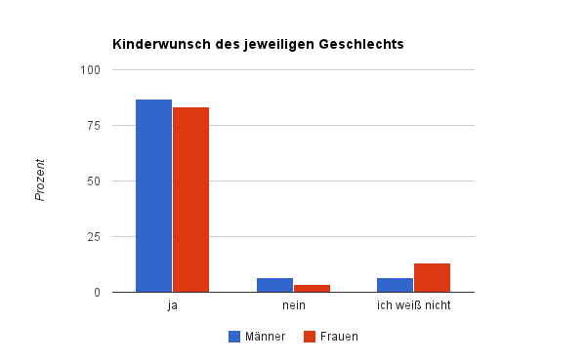

Abbildung : Kinderwunsch des jeweiligen Geschlechts

Der Kinderwunsch ist bei den Männern am stärksten ausgeprägt. Das könnte daran liegen, dass sie das Kind nicht austragen müssen, sondern das erste Mal bei der Geburt mit dem Nachkommen in Berührung kommen. Der Großteil der Frauen will auch Kinder, es gibt jedoch eine Minderheit, die sich ihrer Entscheidung noch unsicher ist.

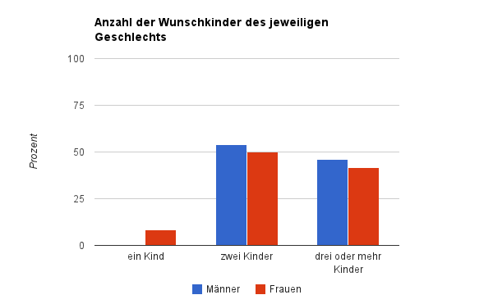

Abbildung : Anzahl der Wunschkinder des jeweiligen Geschlechts

Bei der Anzahl der Wunschkinder ist ein Trend von mehreren Kindern zu verzeichnen. Männer wollen mindestens zwei Kinder, relativ häufig aber auch drei oder mehr Kinder. Bei den Teilnehmerinnen sieht es ähnlich aus mit der Ausnahme, dass auch nur ein Kind gewünscht wird.

Die Kinderanzahl hängt meist von seinem eigenen Familienumfeld ab. Je mehr Geschwister man selbst hat, desto mehr Kinder wünscht man sich in seiner eigenen Familie. (vgl. Neuwirth & Wernhart, 2013, S. 26)

### Unterschiede zwischen den Altersgruppen

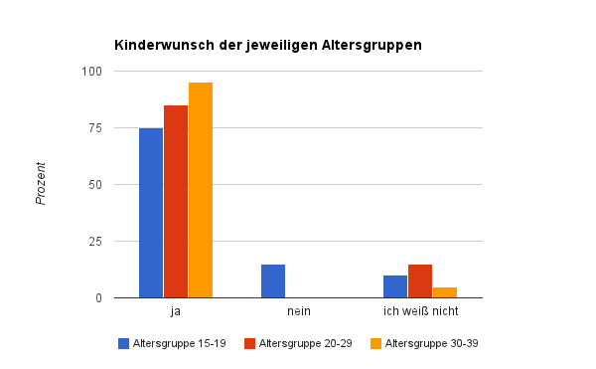

Abbildung : Kinderwunsch der jeweiligen Altersgruppe

Die Altersgruppe 30-39 hat den stärksten Wunsch nach Kindern. Es folgt die Altersgruppe 20-29 und dann folgt die Kohorte 15-19. Es existiert eine Minderheit der Altersgruppe 15-19, die sich keine Kinder wünscht. Der Grund dieser Abweichung liegt wahrscheinlich im Alter. In der Jugend sind andere Werte wichtig und man hat andere Vorstellungen von seinem Leben. Die Meisten haben auch noch keinen passenden Partner, mit dem sie sich ein Leben und eigene Kinder vorstellen können.

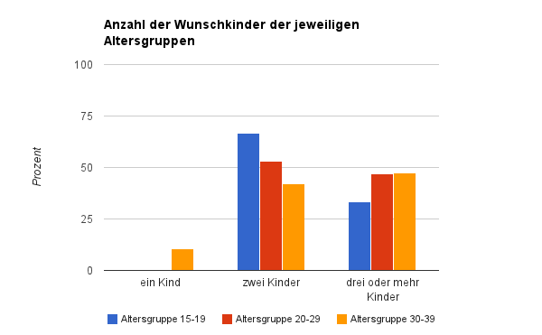

Abbildung : Anzahl der Wunschkinder der jeweiligen Altersgruppen

Die jüngste Altersgruppe hat vor allem einen Wunsch nach zwei Kindern. Auffallend ist, dass der Wunsch nach einem Kind nur in der Altersgruppe 30-39 auftritt. Man kann annehmen, dass diese Kohorte schon realistischere Erwartungen im Hinblick auf die Beziehung zwischen der Anzahl der Wunschkinder und den eigenen Lebensumständen hat als die beiden anderen Kohorten.

### Unterschiede zwischen den Geschlechtern in den Altersgruppen

#### Altersgruppe 15-19

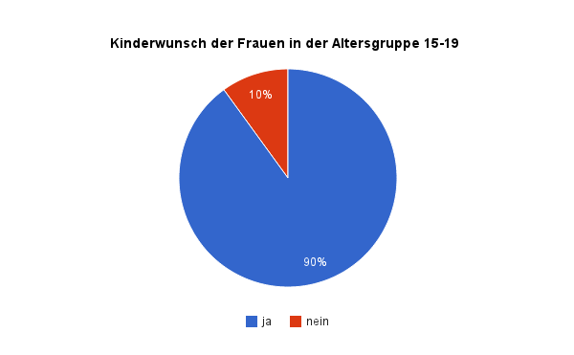

Abbildung : Kinderwunsch der Frauen in der Altersgruppe 15-19

Der Kinderwunsch der Frauen in dieser Altersgruppe ist beinahe einstimmig bejaht worden.

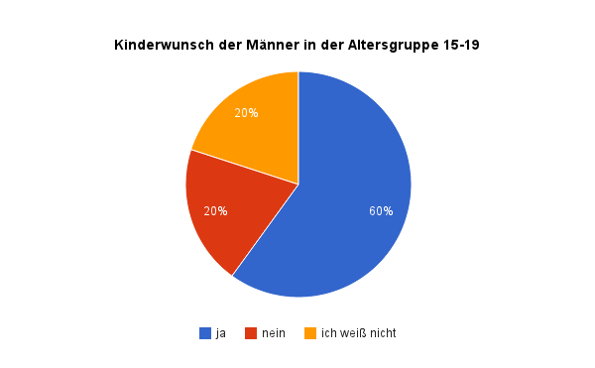

Abbildung : Kinderwunsch der Männer in der Altersgruppe 15-19

Bei den Männern will der Großteil Kinder. Es gibt jedoch zwei Minoritäten, die sich keine Kinder wünschen und noch unsicher sind. Diese Abweichung ist vielleicht darauf zurückzuführen, dass sich Mädchen früher mit diesem Thema auseinandersetzen und auch schon im Kindesalter mit Puppen gespielt haben und so einen „Eindruck vom Familienleben“ haben.

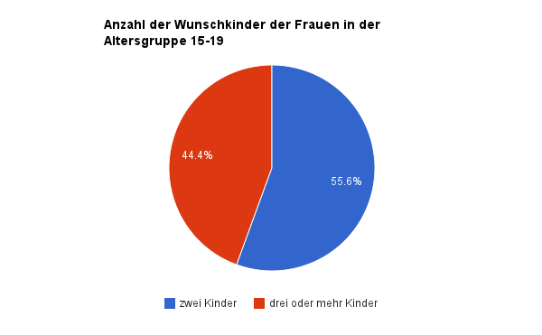

Abbildung : Anzahl der Wunschkinder der Frauen in der Altersgruppe 15-19

Über die Hälfte der Frauen wünscht sich zwei Kinder. Der Wunsch nach drei oder mehr Kindern ist jedoch ebenfalls sehr hoch.

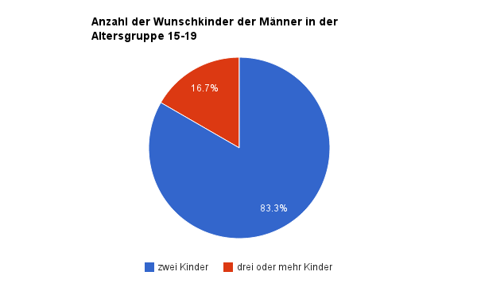

Abbildung : Anzahl der Wunschkinder der Männer in der Altersgruppe 15-19

Bei den Männern liegt der Kinderwunsch ebenfalls bei zwei Kindern, jedoch ist der prozentuelle Anteil viel höher als bei den Frauen. Lediglich eine Minderheit von weniger als einem Fünftel wünscht sich drei oder mehr Kinder.

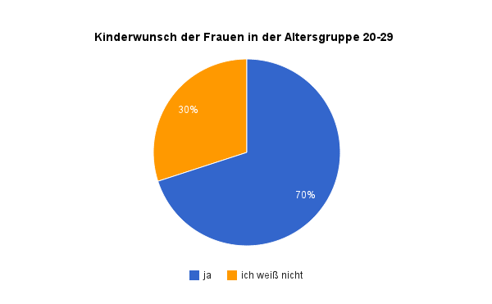

Abbildung : Kinderwunsch der Frauen in der Altersgruppe 20-29

Der Hauptanteil der Frauen dieser Altersgruppe wünscht sich Kinder. 30% sind sich ihrer Entscheidung noch unsicher. Diese Unentschlossenheit liegt vermutlich daran, dass sich diese Kohorte in einer höheren Ausbildung oder schon im Berufsleben befindet und den Kinderwunsch nun neu überdenkt.

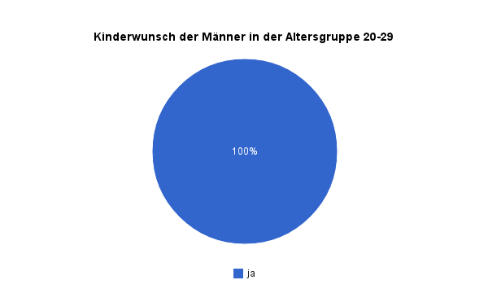

Abbildung : Kinderwunsch der Männer in der Altersgruppe 20-29

Die 20-29 jährigen Männer wünschen sich alle Kinder. Dieser Unterschied gegenüber den Frauen lässt sich vermutlich darauf zurückführen, dass Männer von Anfang an an eine berufliche Karriere glauben, wohingegen Frauen erst später erkennen, welche beruflichen Möglichkeiten sich ihnen bieten.

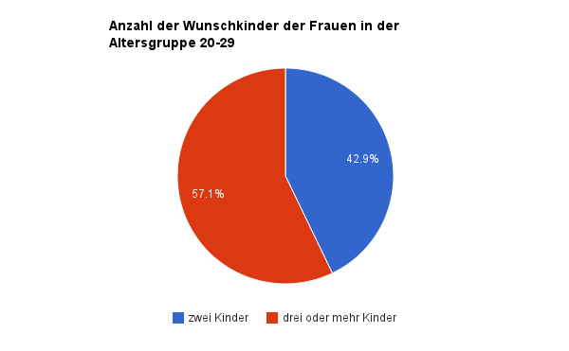

Abbildung : Anzahl der Wunschkinder der Frauen in der Altersgruppe 20-29

Die Anzahl der Wunschkinder der Teilnehmerinnen dieser Altersgruppe liegt bei mindestens zwei Kindern. Es tritt hier verstärkt der Wunsch nach drei oder mehr Kindern auf.

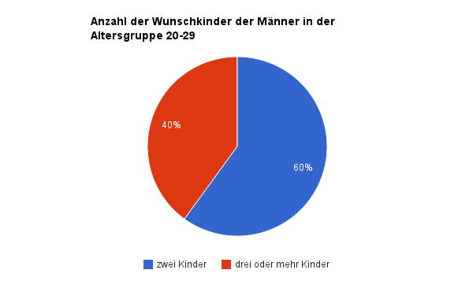

Abbildung : Anzahl der Wunschkinder der Männer in der Altersgruppe 20-29

Bei den männlichen Teilnehmern der Umfrage liegt der Wunsch bei zwei Nachkommen. Analog zu den Frauen existiert auch in dieser Gruppe der Wunsch nach drei oder mehr Kindern.

Somit kann man sagen, dass sich die Frauen dieser Altersgruppe häufiger mehr Kinder wünschen als die Männer.

#### Altersgruppe 30-39

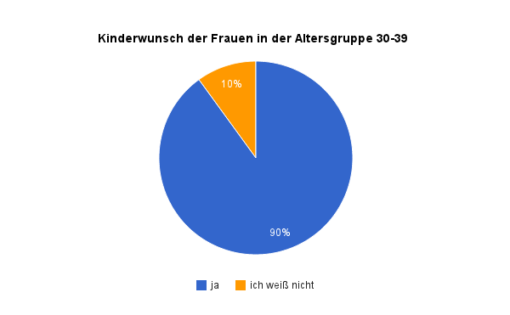

Abbildung : Kinderwunsch der Frauen in der Altersgruppe 30-39

In dieser Kohorte wünschen sich 90% aller befragten Frauen Nachwuchs.

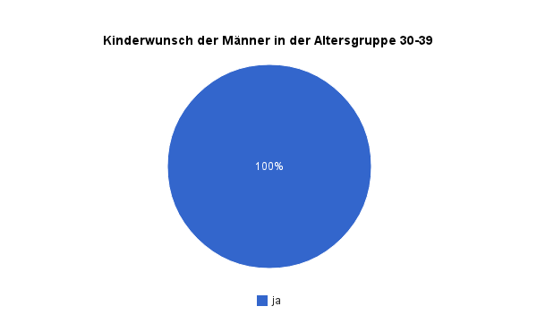

Abbildung : Kinderwunsch der Männer in der Altersgruppe 30-39

Bei den Männern wünschen sich alle Beteiligten Nachkommen.

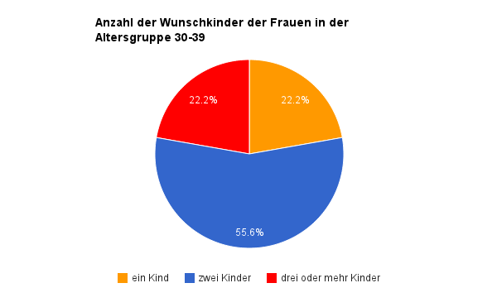

Abbildung : Anzahl der Wunschkinder der Frauen in der Altersgruppe 30-39

In dieser Altersgruppe liegt die Anzahl der Wunschkinder zwischen einem Kind und drei oder mehr Kindern. Der Großteil wünscht sich zwei Kinder.

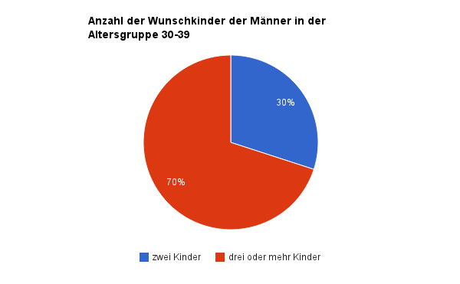

Abbildung : Anzahl der Wunschkinder der Männer in der Altersgruppe 30-39

Bei den Männern ist ein Mehrkinderwunsch zu beobachten. Der größte Anteil wünscht sich drei oder mehr Kinder.

Diese Abweichung zu den Teilnehmerinnen ist möglicherweise auf den Umstand zurückzuführen, dass bei den Frauen dieser Altersgruppe das fertile Alter demnächst zu Ende geht und mit zunehmenden Alter die Gefahr einer Risikoschwangerschaft ansteigt.

### Fazit - Kinderwunsch und dessen mögliche Einflussfaktoren in der heutigen Zeit

Im Hinblick auf die Unterschiede zwischen den Geschlechtern ist festzustellen, dass der Kinderwunsch bei Männern stärker ausgeprägt und auch die Anzahl der Kinder höher ist als bei den weiblichen Befragten. Möglicherweise lassen die Unvereinbarkeit zwischen beruflicher Karriere und Familie bei vielen Frauen den Kinderwunsch in den Hintergrund rücken.

Bei den Altersgruppen kann man die Tendenz feststellen, dass der Wunsch nach Kindern von der Kohorte 15-19 stetig bis zur Kohorte 30-39 ansteigt. Zugleich sinkt die Anzahl der Wunschkinder von der Altersgruppe 15-19 bis zur Altersgruppe 30-39.

Interessant ist der Vergleich zwischen den Geschlechtern in den Altersgruppen. Der Kinderwunsch der Frauen ist im jüngeren Alter sehr hoch, fällt dann in der mittleren Kohorte um ein Fünftel ab und steigt in der ältesten Altersgruppe abermals auf die selbe Anzahl wie die der Kohorte 15-19. Bei den Männern liegt der Wunsch nach Kindern zuerst über 50%, steigt jedoch in den beiden anderen Altersgruppen auf volle 100% an. In der Altersgruppe 15-19 gibt es zudem zwei Minderheiten, die sich keine Kinder wünschen und noch unsicher sind. Es existiert die Vermutung, dass diese Abweichung abermals auf die Arbeitssituation der Frau zurückzuführen ist, denn im Alter 20-29 befindet man sich entweder noch in der Ausbildung oder schon im Berufsleben. Für Männer macht dies jedoch keinen Unterschied. Die Anzahl der Kinder variiert bei den Frauen sehr stark. Auffallend ist, dass die Kohorte 20-29 vor allem den Wunsch nach zwei oder mehr Kindern äußert. Dies ist sehr verwunderlich, da sich ein Drittel dieser Altersgruppe unsicher ihres Kinderwunsches ist. Bei den Männern steigt mit zunehmendem Alter der Wunsch nach drei oder mehr Kindern, wobei zugleich die Neigung nach zwei Kindern abfällt. Möglicherweise wünschen sich Männer einen starken Rückhalt in der Familie, während sie sich im Berufsleben befinden.

## Generatives Verhalten und dessen mögliche Einflussfaktoren in der heutigen Zeit

Um das generative Verhalten des Teilnehmerfeldes zu ermitteln, haben diese anhand von vier Antwortmöglichkeiten („stimme zu“, „stimme eher zu“, „stimme eher nicht zu“ und „stimme nicht zu“) eine Zustimmung zu 13 Aussagen getätigt. Diese stammen aus dem Buch „Männer, Kinderwunsch und generatives Verhalten“ von Eckert und Klein und wurden für diese Arbeit adaptiert. Die Einteilung der Aussagen in übergeordnete Gruppen wurde ebenfalls aus der Literatur übernommen.

|  |  |
| --- | --- |
| „Kinder machen das Leben intensiver und erfüllter“ | Direkter Nutzen |
| „Kinder im Haus zu haben und sie aufwachsen zu sehen, macht Spaß.“ |
| „Kinder geben einem das Gefühl, gebraucht zu werden.“ |
| „Kinder sind gut, um jemanden zu haben, der einem im Alter hilft.“ | Instrumenteller Nutzen |
| „Kinder sind gut, um jemanden zu haben, auf dem man sich im Notfall verlassen kann.“ |
| „Kinder bringen die Partner einander näher.“ |
| „Kinder sind eine finanzielle Belastung, die den Lebensstandard senkt.“ | Direkte Kosten |
| „Kinder schaffen Probleme mit den Nachbarn, auf Reisen und in der Öffentlichkeit.“ |
| „Kinder belasten die Partnerschaft.“ |
| „Kinder bringen Sorgen und Probleme mit sich.“ |
| „Kinder lassen zu wenig Zeit für eigene Interessen.“ | Indirekte Kosten |
| „Kinder machen eine Einschränkung der Berufsarbeit notwendig.“ |
| „Wenn Frauen eine berufliche Karriere machen wollen, müssen sie auf Kinder verzichten.“ |

Abbildung : Indikatoraussagen der Beweg- und Hinderungsgründe des Geburtenverhaltens im Familiensurvey 1988 (vgl. Eckhard & Klein, 2006, S. 74)

### Unterschiede zwischen den Geschlechtern

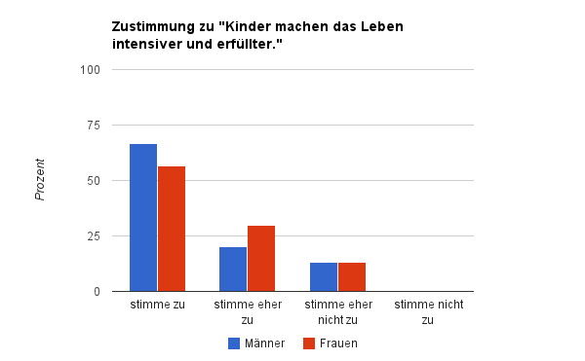

Abbildung : Zustimmung zu „Kinder machen das Leben intensiver und erfüllter.“ im Vergleich der Geschlechter

Männer stimmen stärker als Frauen der Aussage „Kinder machen das Leben intensiver und erfüllter“ zu. Dieser Unterschied könnte daran liegen, dass mehr Männer als Frauen bereits Kinder haben und somit dieses Gefühl stärker wahrnehmen.

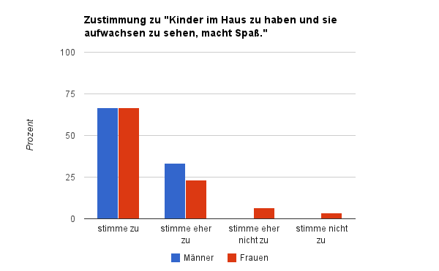

Abbildung : Zustimmung zu „Kinder im Haus zu haben und sie aufwachsen zu sehen, macht Spaß.“ im Vergleich der Geschlechter

Je zwei Drittel der Frauen und Männer stimmen zu, dass das Miterleben des Aufwachsens der eigenen Kinder Spaß macht. Eine Minderheit der Teilnehmerinnen stimmt jedoch „eher nicht“ und „nicht“ zu. Dies könnte daran liegen, dass meist die Frauen die Erziehung der Kinder übernehmen.

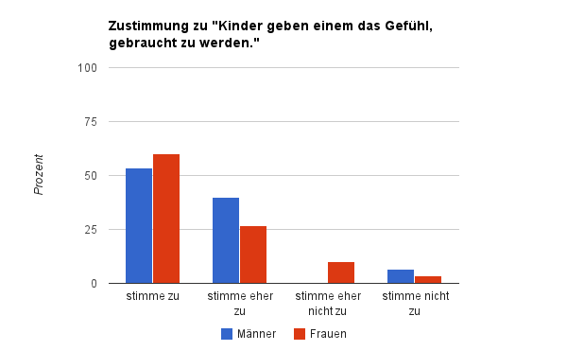

Abbildung : Zustimmung zu „Kinder geben einem das Gefühl, gebraucht zu werden.“ im Vergleich der Geschlechter

Über die Hälfte der Frauen gibt an das Gefühl des Gebrauchtwerdens zu spüren. Dieses ist bei den Männern nicht so stark ausgeprägt. Möglicherweise liegt die Abweichung daran, dass das Verhältnis zwischen Mutter und Kind meist stärker ausgebildet ist als zwischen Vater und Kind.

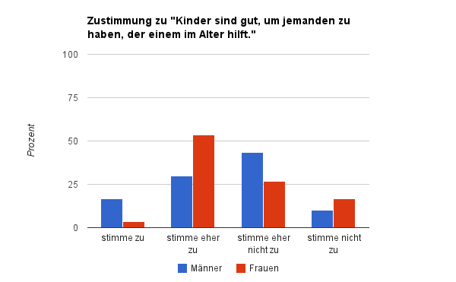

Abbildung : Zustimmung zu „Kinder sind gut, um jemanden zu haben, der einem im Alter hilft.“ im Vergleich der Geschlechter

Die Aussage „Kinder sind gut, um jemanden zu haben, der einem im Alter hilft“ erhält kaum Zustimmung. Die Mehrheit beider Geschlechter liegt im mittleren Bereich. Dies liegt womöglich daran, dass es zur heutigen Zeit nicht mehr selbstverständlich ist, seine Eltern zu pflegen. Dies zeigt sich im zunehmenden Bedarf an Pflegeeinrichtungen.

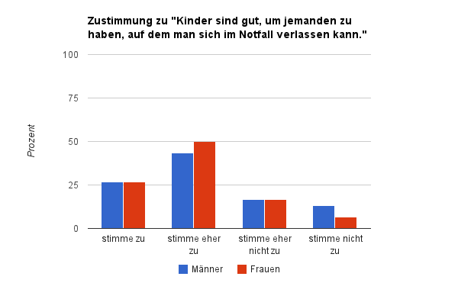

Abbildung : Zustimmung zu „Kinder sind gut, um jemanden zu haben, auf dem man sich im Notfall verlassen kann.“ im Vergleich der Geschlechter

Die Zustimmung zu „Kinder sind gut, um jemanden zu haben, auf dem man sich im Notfall verlassen kann“ ist bei den Geschlechtern ident. Allerdings stimmt die Mehrheit „eher“ zu. Die eigenen Kinder leben größtenteils nicht mehr in der Nähe der Eltern und können bei einem plötzlichen Notfall nicht sofort helfen. Sie helfen erfahrungsgemäß aber im Nachhinein.

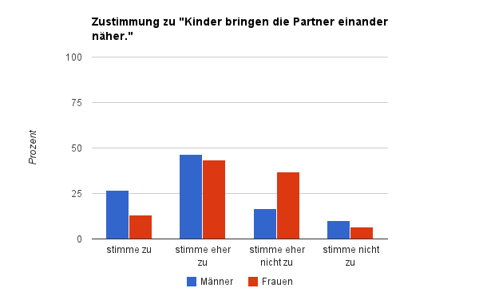

Abbildung : Zustimmung zu „Kinder bringen die Partner einander näher.“ im Vergleich der Geschlechter

Die Männer nehmen den Umstand, dass Kinder die Partner einander näher bringen, stärker wahr als die Frauen. Dies lässt die Vermutung entstehen, dass eine Partnerschaft mit dem Wunsch nach Kindern verbunden ist und durch ein gemeinsames Kind die Beziehung zwischen den Eltern noch stärker und fester wird.

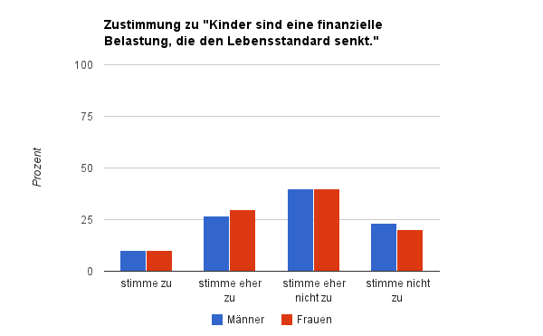

Abbildung : Zustimmung zu „Kinder sind eine finanzielle Belastung, die den Lebensstandard senkt.“ im Vergleich der Geschlechter

Frauen und Männer finden beziehungsweise glauben nicht, dass Kinder eine finanzielle Belastung sind und den Lebensstandard senken. Die Zahl der Zustimmung ist eventuell nicht so hoch, da Österreich ein gutes Sozialsystem aufweist, welches Kindergeld und eine beinahe kostenlose Ausbildung des Kindes beinhaltet. Es existieren dennoch Minderheiten, die dieser Aussage zustimmen.

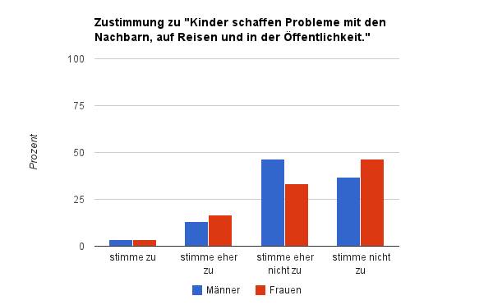

Abbildung : Zustimmung zu „Kinder schaffen Probleme mit den Nachbarn, auf Reisen und in der Öffentlichkeit.“ im Vergleich der Geschlechter

Die Aussage, dass Kinder Probleme mit den Nachbarn, auf Reisen und in der Öffentlichkeit machen, erhält größtenteils keine Zustimmung. Dies liegt wahrscheinlich daran, dass dies eine Frage der Erziehung ist und die potentiellen Eltern beziehungsweise die Personen, die bereits Kinder haben, Vertrauen in ihre Erziehungsmethode haben.

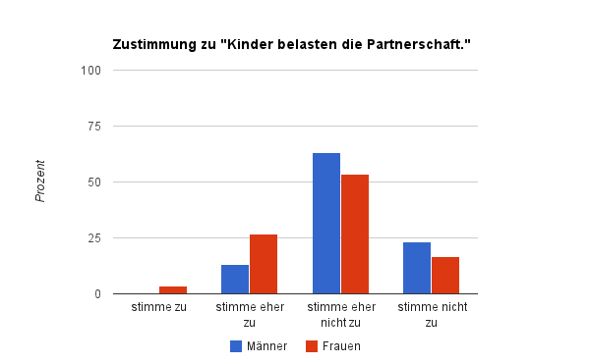

Abbildung : Zustimmung zu „Kinder belasten die Partnerschaft.“ im Vergleich der Geschlechter

Die Annahme, dass Kinder eine Partnerschaft belasten, wird „eher“ keine Zustimmung entgegengebracht. Dies stimmt überein mit der Aussage, dass Kinder die Partner einander näher bringen. Meistens festigen und stärken Kinder eine Beziehung.

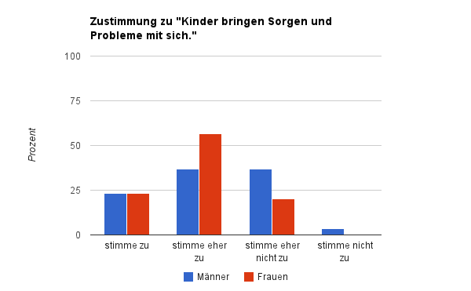

Abbildung : Zustimmung zu „Kinder bringen Sorgen und Probleme mit sich.“ im Vergleich der Geschlechter

Die Zustimmung zu „Kinder bringen Sorgen und Probleme mit sich“ liegt mehrheitlich bei „stimme eher zu“ und dies vor allem bei den Frauen. Der Grund dafür ist möglicherweise, dass sich Frauen stärker Sorgen machen und Männer eher gelassen sind.

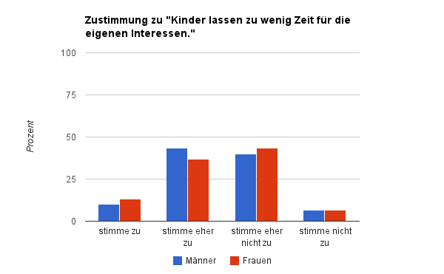

Abbildung : Zustimmung zu „Kinder lassen zu wenig Zeit für eigene Interessen.“ im Vergleich der Geschlechter

Bei der Aussage „Kinder lassen zu wenig Zeit für eigene Interessen“ gibt es keine klare Tendenz. Es ist unbestritten, dass Kinder das eigene Leben verändern und die eigenen Interessen in den Hintergrund rücken.

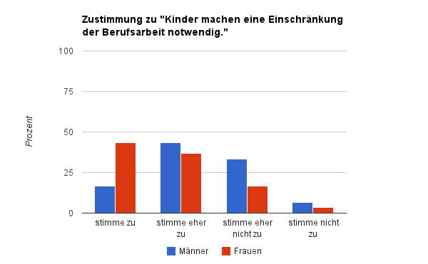

Abbildung : Zustimmung zu „Kinder machen eine Einschränkung der Berufsarbeit notwendig.“ im Vergleich der Geschlechter

Die Frauen nehmen die Aussage zur Einschränkung der Berufsarbeit am stärksten wahr. Das liegt daran, dass sie das Kind gebären und danach beinahe alle Mütter in Karenz gehen und somit einige Zeit nicht arbeiten. Die Option der väterlichen Karenz existiert, wird jedoch nur sehr selten in Anspruch genommen.

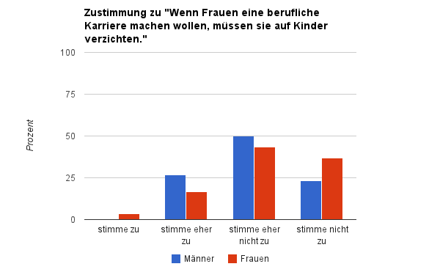

Abbildung : Zustimmung zu „Wenn Frauen eine berufliche Karriere machen wollen, müssen sie auf Kinder verzichten.“ im Vergleich der Geschlechter

Die Majorität der Frauen stimmt dieser Aussage „eher nicht“ zu. Eine berufliche Karriere und Kinder lassen sich sehr wohl vereinbaren. Die Mehrheit der Männer sieht dies ebenso. Interessant ist, dass ein Viertel der Männer dieser Aussage „eher“ zustimmt. Hier scheint noch das alte Rollenklischee, dass Frauen allein für die Erziehung zuständig sind und aus dem Arbeitsprozess ausscheiden, vorzuherrschen. Die weiblichen Beteiligten sehen dies nicht so und bringen der Aussage größtenteils keine Zustimmung entgegen, denn durch Krabbelgruppen, Tagesmütter und den Kindergarten kann man den Nachwuchs früh in eine gute Obhut geben.

### Fazit – Unterschiede zwischen den Geschlechtern

Zusammengefasst ist festzustellen, dass Männer sowohl den direkten Nutzen als auch den instrumentellen Nutzen stärker wahrnehmen als die Frauen. Die Zustimmung zu den direkten Kosten ist bei beiden Geschlechtern ähnlich, jedoch sehr gering. Es wird „eher nicht“ zugestimmt. Die indirekten Kosten erhalten vor allem von den Frauen hohe Zustimmung, da es vorrangig die Mütter sind, die im Beruf kürzer treten. Sie stimmen aber „nicht“ zu, dass sie auf Kinder verzichten müssen, wenn sie eine berufliche Karriere machen wollen.

### Unterschiede zwischen den Altersgruppen

Miteinzubeziehen ist die Tatsache, dass aus der Altersgruppe 20-29 eine Person und aus der Altersgruppe 30-39 sechs Personen bereits Kinder haben.

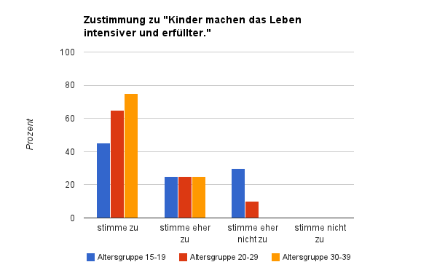

Abbildung : Zustimmung zu „Kinder machen das Leben intensiver und erfüllter.“ im Altersgruppenvergleich

Die Aussage „Kinder machen das Leben intensiver und erfüllter“ wird am stärksten von der Altersgruppe 30-39 wahrgenommen. Dies resultiert wahrscheinlich daraus, dass aus dieser Kohorte bereits sechs Personen Kinder haben und somit dieses Gefühl kennen. Generell stimmt die Mehrheit jeder Kohorte zu. Auffallend sind jene 33% der Altersgruppe der 15-19jährigen, welche „eher nicht“ zustimmen. Dies könnte auf die Altersstruktur zurückzuführen sein.

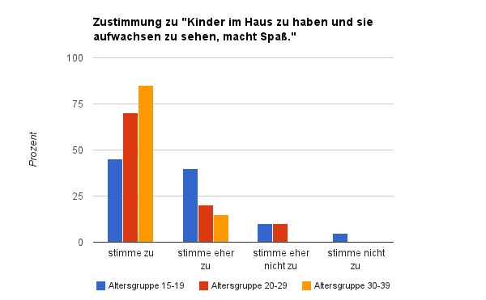

Abbildung : Zustimmung zu „Kinder im Haus zu haben und sie aufwachsen zu sehen, macht Spaß.“ im Altersgruppenvergleich

Bei der Aussage „Kinder aufwachsen zu sehen und sie im Haus zu haben, macht Spaß “ ist das selbe Phänomen wie bei Abbildung 34 zu beobachten. Die Altersgruppe 30-39 nimmt diese abermals am stärksten wahr. Dies ist wiederholt zurückzuführen auf die Personen, die bereits Kinder haben.

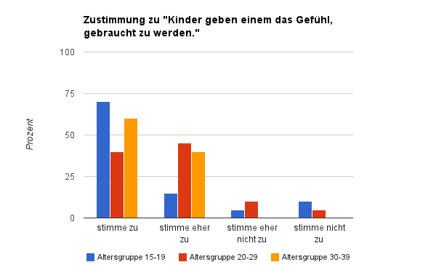

Abbildung : Zustimmung zu „Kinder geben einem das Gefühl, gebraucht zu werden.“ im Altersgruppenvergleich

Sehr interessant ist, dass die höchste Zustimmung zu der Aussage „Kinder geben einem das Gefühl, gebraucht zu werden“ die Altersgruppe 15-19 abgibt, denn keiner aus dieser Gruppe hat Kinder und kennt somit dieses Gefühl. Sehr wahrscheinlich ist, dass sie diese Empfindung bei ihren Eltern beobachten und sich dies dann bei sich selbst genauso vorstellen. Es folgt knapp dahinter die Kohorte 30-39. Die Mehrheit der Gruppe der 20-29 Jährigen stimmt „eher“ zu.

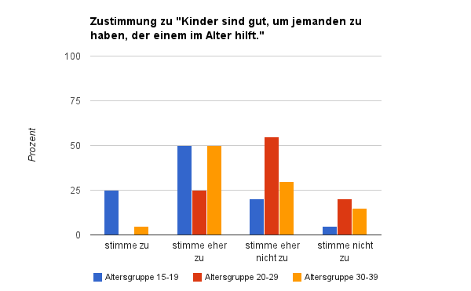

Abbildung : Zustimmung zu „Kinder sind gut, um jemanden zu haben, der einem im Alter hilft.“ im Altersgruppenvergleich

Den Nutzen, dass Kinder einem im Alter helfen, nimmt vor allem die Altersgruppe

15-19 wahr. Je die Hälfte der Kohorten 15-19 und 30-39 stimmen „eher“ zu. Die Mehrheit der 20-29 stimmt „eher nicht“ zu. Überraschend ist es, dass die jüngste Kohorte eine so hohe Zustimmung abgibt. Ein Grund dafür wäre, dass sie vorhaben ihren Eltern zu helfen und sie möglicherweise auch pflegen und sich das ebenso von ihren eigenen Kindern erwarten.

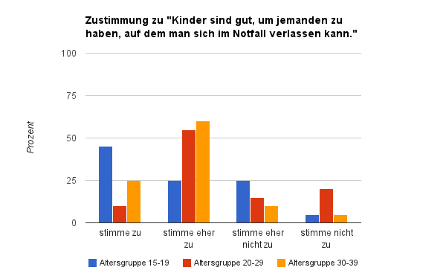

Abbildung : Zustimmung zu „Kinder sind gut, um jemanden zu haben, auf dem man sich im Notfall verlassen kann.“ im Altersgruppenvergleich

Die Majorität der Altersgruppe 15-19 stimmt der Aussage zu, dass man sich auf Kinder im Notfall verlassen kann. Der Großteil der anderen Kohorten stimmt „eher“ zu. Abermals ist auffallend, dass die Jüngsten am stärksten zustimmen. Sie erwarten großen Rückhalt ihres Nachwuchses. Möglicherweise wollen sie diesen auch ihren eigenen Eltern geben.

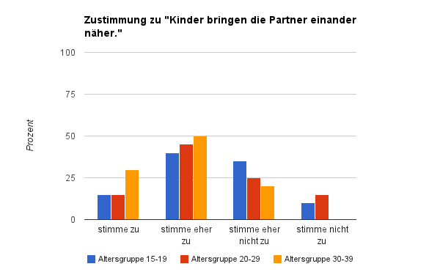

Abbildung : Zustimmung zu „Kinder bringen die Partner einander näher.“ im Altersgruppenvergleich

Die Mehrheit jeder Kohorte stimmt der Aussage „Kinder bringen die Partner einander näher“ „eher“ zu. Ein Drittel der ältesten Kohorte stimmt sogar voll und ganz zu. Womöglich haben sie dieses Phänomen an ihrer eigenen Beziehung bemerkt, da sechs von ihnen bereits schon Kinder haben. Generell glauben alle Altersgruppen, dass diese Annahme eintritt.

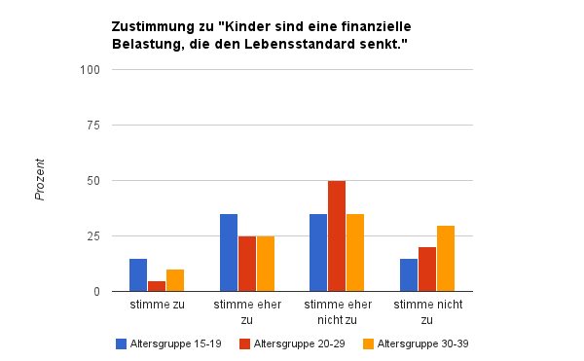

Abbildung : Zustimmung zu „Kinder sind eine finanzielle Belastung, die den Lebensstandard senkt.“ im Altersgruppenvergleich

Die Altersgruppe 15-19 stimmt der Aussage, dass Kinder eine finanzielle Belastung sind, die den Lebensstandard senkt, am stärksten zu. Die Hälfte und somit die Mehrheit der Kohorte 20-29 stimmt dieser Annahme „eher nicht“ zu. Grundsätzlich kann man sagen, dass die Zustimmung sehr verschieden ausfällt, möglicherweise hervorgerufen durch falsche Einschätzungen der kinderlosen Teilnehmerinnen und Teilnehmer oder realitätsnaher Antworten von Beteiligten, die bereits Kinder haben.

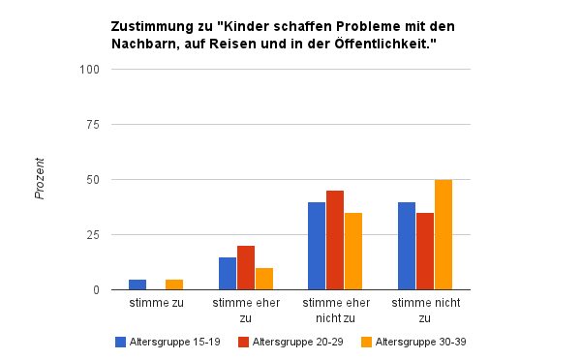

Abbildung : Zustimmung zu „Kinder schaffen Probleme mit den Nachbarn, auf Reisen und in der Öffentlichkeit.“ im Altersgruppenvergleich

Der Großteil der Kohorte 30-39 stimmt „nicht“ beziehungsweise „eher nicht“ zu, dass Kinder Probleme mit den Nachbarn, auf Reisen und in der Öffentlichkeit schaffen. Ähnlich sehen dies auch die beiden anderen Kohorten.

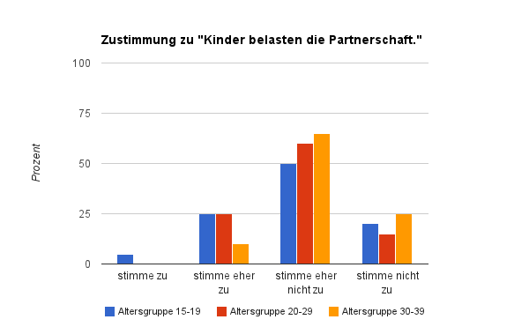

Abbildung : Zustimmung zu „Kinder belasten die Partnerschaft.“ im Altersgruppenvergleich

Die Majorität aller Altersgruppen stimmt „eher nicht“ zu, dass Kinder die Partnerschaft belasten. Diese Aussage steht in Verbindung mit der Annahme „Kinder bringen die Partner einander näher“ und ergänzt sich, da bei dieser die Mehrheit jeder Altersgruppe „eher“ zustimmt. Auffallend sind die Minoritäten der Altersgruppe 15-19 und 20-29, die „eher“ zustimmen. denn möglicherweise setzen diese Kinder in Verbindung mit Scheidung. Geschiedene Eltern sind in der heutigen Zeit keine Ausnahme mehr und oft geben sich die Kinder selbst die Schuld.

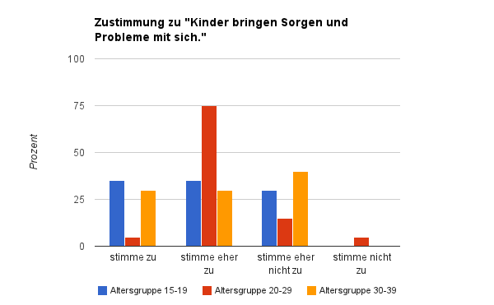

Abbildung : Zustimmung zu „Kinder bringen Sorgen und Probleme mit sich.“ im Altersgruppenvergleich

Die Zustimmung zur Aussage „Kinder bringen Sorgen und Probleme mit sich“ ist bei den Altersgruppen 15-19 und 30-39 sehr verteilt. Die Majorität, das sind drei Viertel, der Kohorte 20-29 stimmt „eher“ zu. Da nur sieben Personen bereits Kinder haben, kann der Rest nur vermuten, ob Probleme und Sorgen entstehen oder mit den eigenen Eltern vergleichen.

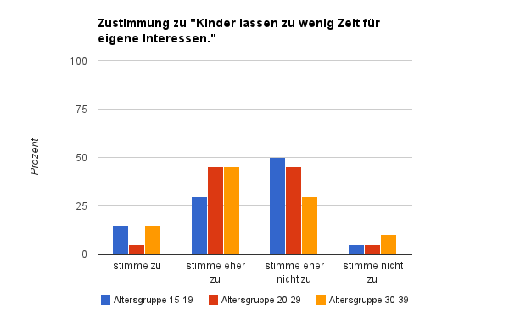

Abbildung : Zustimmung zu „Kinder lassen zu wenig Zeit für eigene Interessen.“ im Altersgruppenvergleich

Die beiden älteren Kohorten stimmen „eher“ zu, dass Kinder zu wenig Zeit für eigene Interessen lassen. Bei der Altersgruppe 15-19 ist interessant, dass die Hälfte „eher nicht“ zu stimmt, jedoch ein Fünftel volle Zustimmung abgibt. Ein Kind bedeutet eine Einschränkung des eigenen Lebens und das Teilnehmerfeld sieht dies genauso.

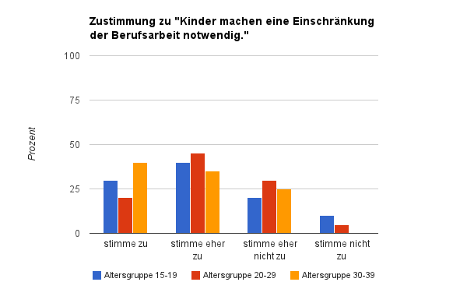

Abbildung : Zustimmung zu „Kinder machen eine Einschränkung der Berufsarbeit notwendig.“ im Altersgruppenvergleich

Die Altersgruppe 30-39 nimmt am meisten den Umstand wahr, dass Kinder eine Einschränkung der Berufsarbeit notwendig machen. In dieser Kohorte gibt es bereits Eltern und diese haben es wahrscheinlich selbst wahrgenommen. Die Mehrheiten der anderen beiden Kohorten stimmen „eher“ zu.

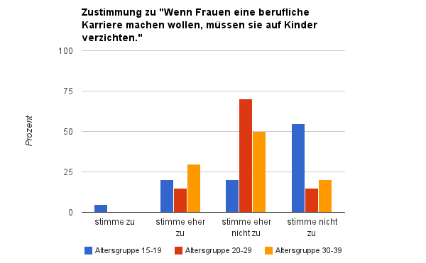

Abbildung : Zustimmung zu „Wenn Frauen eine berufliche Karriere machen wollen, müssen sie auf Kinder verzichten.“ im Altersgruppenvergleich

Über die Hälfte der Kohorte 15-19 stimmt der Aussage „Wenn Frauen eine berufliche Karriere machen wollen, müssen sie auf Kinder verzichten“ „nicht“ zu. Drei Viertel der 20-29 Jährigen und die Hälfte der Altersgruppe 30-39 stimmen dieser Annahme „eher“ zu. Eine Minderheit der ältesten Kohorte stimmt „eher“ zu. Sechs von dieser Kohorte haben bereits Kinder und können somit besser einschätzen, welche Chancen sie im Berufsleben haben. Es ist jedoch zu sagen, dass nicht jeder das eigene Kind als vorrangig ansieht. Vielen ist trotz Nachwuchs die berufliche Laufbahn wichtiger.

### Fazit – Unterschiede zwischen den Altersgruppen

Zusammenfassend ist zu sagen, dass der direkte Nutzen vor allem von der Altersgruppe 30-39 wahrgenommen wird. Es folgt die Kohorte 15-19. Die dritte Gruppe befindet sich dazwischen. Die höchste Zustimmung gibt die Altersgruppe 15-19 sowohl dem instrumentellen Nutzen als auch den direkten Kosten ab. Die indirekten Kosten erhalten von allen Kohorten wenig Zustimmung. Diese Abweichungen entstehen womöglich aus dem Altersunterschied und den damit verbundenen Erfahrungen und Erlebnissen mit Kindern.

### Unterschiede zwischen den Geschlechtern in den Altersgruppen

#### Altersgruppe 15-19

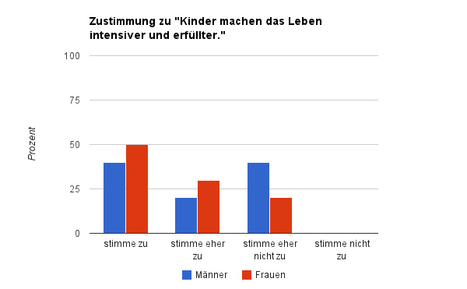

Abbildung : Zustimmung zu „Kinder machen das Leben intensiver und erfüllter.“ in der Altersgruppe 15-19

Die Frauen dieser Altersgruppe stimmen der Aussage „Kinder machen das Leben intensiver und erfüllter“ mehr zu als die Männer. Diese stimmen mit gleichem Anteil sowohl „zu“ als auch „eher nicht“ zu. Dies Abweichung ist womöglich darauf zurückzuführen, dass sich Frauen „erfüllter“ fühlen, wenn sie sich um die eigenen Kinder kümmern können. Männer benötigen nicht unbedingt diese Empfindung.

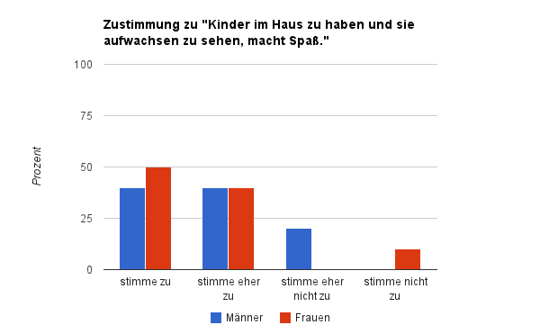

Abbildung : Zustimmung zu „Kinder im Haus zu haben und sie aufwachsen zu sehen, macht Spaß.“ in der Altersgruppe 15-19

Frauen nehmen die Aussage „Kinder im Haus zu haben und sie aufwachsen zu sehen, macht Spaß“ stärker wahr als Männer. Dennoch gibt es eine Minderheit, die dieser Annahme „nicht“ zustimmt. Eventuell wird dieses Motiv von der Geschwisteranzahl mitbestimmt, denn jüngere Geschwister bescheren nicht nur freudige Momente.

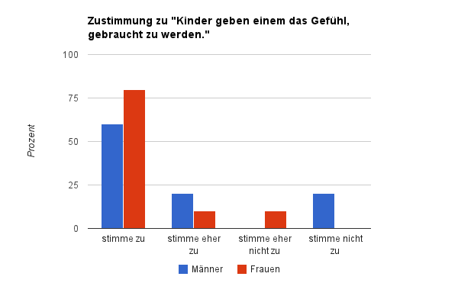

Abbildung : Zustimmung zu „Kinder geben einem das Gefühl, gebraucht zu werden.“ in der Altersgruppe 15-19

Die weiblichen Teilnehmer sehen das Motiv, dass Kinder einem das Gefühl geben gebraucht zu werden, stärker als die männlichen Teilnehmer. Zwischen den Männern existiert eine Minorität von einem Fünftel, die dieser Aussage „nicht“ zustimmt. Vermutlich liegt diese Abweichung daran, dass für Frauen das Gefühl des Gebrauchtwerdens meist von jemandem aus der Familie ausgestrahlt wird. Männer fühlen sich meistens im Berufsleben gebraucht, wenn sie eine wichtige Position innehaben.

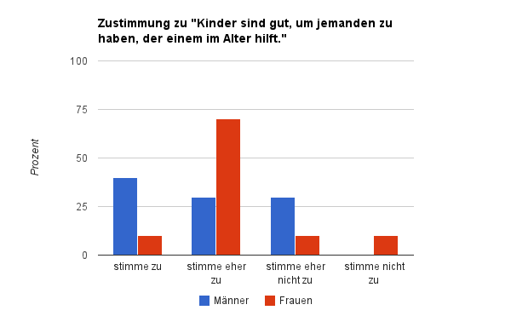

Abbildung : Zustimmung zu „Kinder sind gut, um jemanden zu haben, der einem im Alter hilft.“ in der Altersgruppe 15-19

Die höchste Zustimmung zu der Aussage „Kinder sind gut, um jemanden zu haben, der einem im Alter hilft“ erteilen die Männer. Die Mehrzahl der Frauen stimmt „eher“ zu. Möglicherweise glauben Männer, dass für die Hilfe im Alter die weiblichen Nachkommen verantwortlich sind, aber Frauen in der heutigen Zeit lieber arbeiten möchten und nicht für die Pflege der eigenen Eltern aufkommen möchten. Für kurzzeitige Hilfe ist bestimmt jeder bereit, aber dauerhafte Unterstützung wird immer seltener von den eigenen Kindern übernommen.

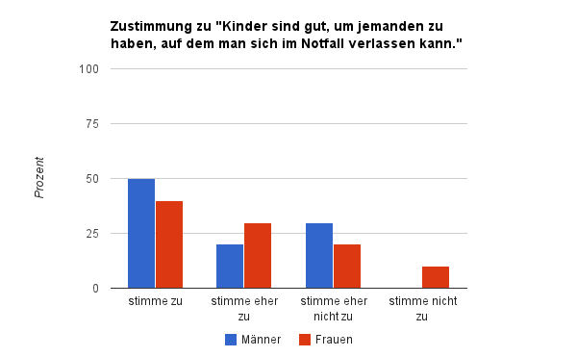

Abbildung : Zustimmung zu „Kinder sind gut, um jemanden zu haben, auf dem man sich im Notfall verlassen kann.“ in der Altersgruppe 15-19

Die Männer glauben häufiger, dass es gut ist Kinder zu haben, da man sich im Notfall auf sie verlassen kann. Die Frauen sehen dies „eher“ pessimistischer. Ein möglicher Grund dafür sind verschiedene Wertvorstellungen. Einige Menschen erwarten sich Hilfe und Unterstützung von ihren Kinder, andere möchten dem Nachwuchs nicht zur Last fallen und sorgen so vor, dass sie bis ins hohe Alter keine Hilfe benötigen. Dies hängt allerdings von der finanziellen Situation ab.

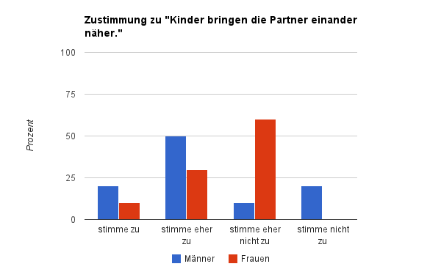

Abbildung : Zustimmung zu „Kinder bringen die Partner einander näher.“ in der Altersgruppe 15-19

Männer sehen diesen Aspekt, dass Kinder die Partner einander näher bringen, stärker als Frauen. Möglicherweise setzen Frauen eine feste Partnerschaft voraus, um Kinder zu bekommen. Männer glauben, dass die Beziehung durch Nachwuchs gefestigt wird.

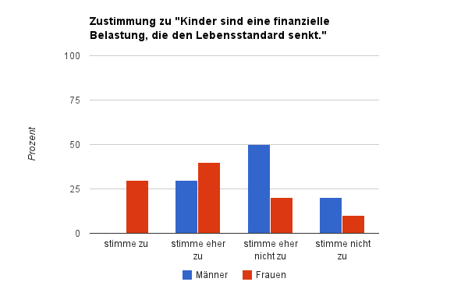

Abbildung : Zustimmung zu „Kinder sind eine finanzielle Belastung, die den Lebensstandard senkt.“ in der Altersgruppe 15-19

Sehr interessant ist, dass fast ein Drittel der Frauen findet, dass Kinder eine finanzielle Belastung sind, die den Lebensstandard senkt. Männer sehen dies nicht so stark, denn die Hälfte stimmt diesem Motiv „eher nicht“ zu.

Dies ist meist ein Hinderungsgrund Kinder zu bekommen und wird meist von den Frauen wahrgenommen. (Vgl. Eckhard & Klein, 2006, S. 164)

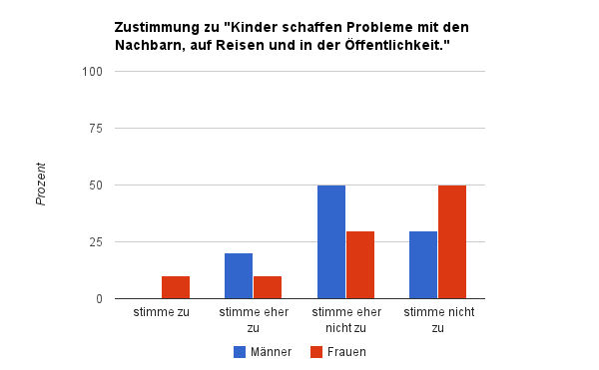

Abbildung : Zustimmung zu „Kinder schaffen Probleme mit den Nachbarn, in der Öffentlichkeit und auf Reisen.“ in der Altersgruppe 15-19

Die Aussage „Kinder schaffen Probleme mit den Nachbarn, in der Öffentlichkeit und auf Reisen“ erhält von beiden Geschlechtern wenig Zustimmung. Eine Minorität der Frauen stimmt jedoch zu. Dies liegt vermutlich daran, dass vor allem Mütter mit den Kindern in der Öffentlichkeit sind und mit den Nachbarn kommunizieren, falls Probleme aufgetreten sind.

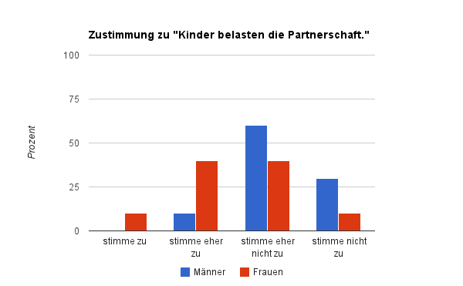

Abbildung : Zustimmung zu „Kinder belasten die Partnerschaft.“ in der Altersgruppe 15-19

Über die Hälfte der Männer stimmt „eher nicht“ zu, dass Kinder die Partnerschaft belasten. Im Gegensatz dazu stimmen vor allem die Teilnehmerinnen „eher“ zu. Zusätzlich ist eine Minderheit vorhanden, die zustimmt. Diese Abweichung liegt womöglich daran, dass Männer diese Belastung nicht so stark wahrnehmen wie die Frauen oder nicht glauben, dass Kinder die Beziehung belasten.

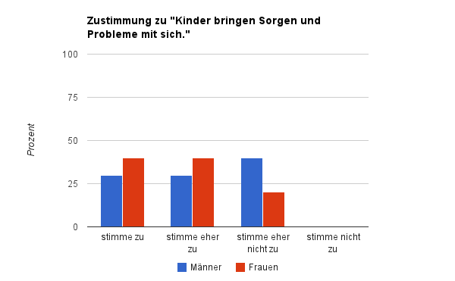

Abbildung : Zustimmung zu „Kinder bringen Sorgen und Probleme mit sich.“ in der Altersgruppe 15-19

Frauen stimmen stärker der Aussage zu, dass Kinder Sorgen und Probleme mit sich bringen. Männer sehen dies etwas gelassener. Meistens sind Frauen die, die sich Sorgen machen und sofort das Schlimmste annehmen.

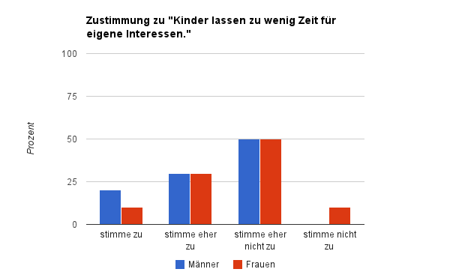

Abbildung : Zustimmung zu „Kinder lassen zu wenig Zeit für eigene Interessen.“ in der Altersgruppe 15-19

Jeweils die Hälfte beider Geschlechter stimmt „eher nicht“ zu, dass Kinder zu wenig Zeit für eigene Interessen lassen. Ein Fünftel der Männer stimmt diesem Motiv jedoch zu. Es ist wahr, dass die eigenen Interessen sekundär sind, wenn man sich um ein Kind kümmern muss. Dies wird von den meisten Eltern gerne in Kauf genommen.

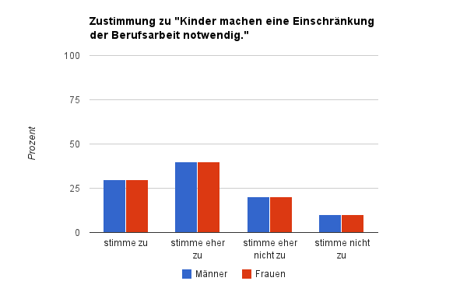

Abbildung : Zustimmung zu „Kinder machen eine Einschränkung der Berufsarbeit notwendig.“ in der Altersgruppe 15-19

Die Aussage „Kinder machen eine Einschränkung der Berufsarbeit notwendig“ wird von den Geschlechtern gleich gesehen. Die Mehrheit stimmt „eher“ zu und je ein Drittel stimmt zu. Es ist richtig, dass ein Kind eine zumindest kurzzeitige Einschränkung notwendig macht, da vor allem die Frauen in Karenz gehen. Es ist auffallend, dass Männer dies genauso sehen wie die Frauen.

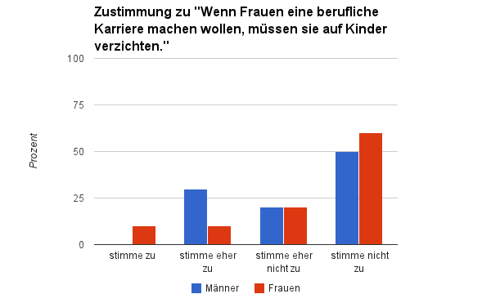

Abbildung : Zustimmung zu „Wenn Frauen eine berufliche Karriere machen wollen, müssen sie auf Kinder verzichten.“ in der Altersgruppe 15-19

Circa zwei Drittel der Frauen stimmen „nicht“ zu, dass wenn Frauen eine berufliche Karriere machen wollen, auf Kinder verzichten müssen. Eine Minderheit stimmt allerding zu. Bei den Männern stimmt die Hälfte „nicht“ zu, ein Drittel jedoch stimmt „eher“ zu. Die Teilnehmer glauben schon „eher“, dass diese Aussage zutrifft. Frauen bestätigen dies nicht, da durch die verschiedenen Formen von Sozialleistungen Kinder frühzeitig in sichere Obhut gebracht werden können.

#### Fazit - Unterschiede zwischen den Geschlechtern in der Altersgruppe 15-19

Sowohl der direkte Nutzen als auch die direkten Kosten werden vor allem von den Frauen wahrgenommen, wohingegen die Männer dem instrumentellen Nutzen höhere Zustimmung erteilen. Die indirekten Kosten werden von beiden Geschlechtern ähnlich gesehen, erhalten jedoch meist „eher“ keine Zustimmung.

#### Altersgruppe 20-29

Bei dieser Altersgruppe ist zu berücksichtigen, dass bereits ein Teilnehmer Kinder hat.

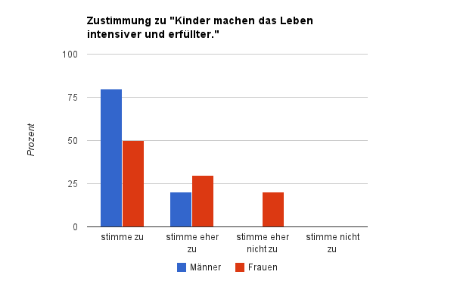

Abbildung : Zustimmung zu „Kinder machen das Leben intensiver und erfüllter.“ in der Altersgruppe 20-29

Männer sehen den Aspekt, dass Kinder das Leben intensiver und erfüllter machen, weitaus stärker als die Frauen. Bei dieser Aussage existiert eine Minderheit von einem Fünftel, welche „eher nicht“ zustimmt. Möglicherweise ist dieses Motiv von der derzeitigen Arbeitssituation abhängig. Frauen, welche ihre Karriereziele verfolgen, fühlen ihr Leben erfüllt und brauchen dafür keine Kinder. Männer sehnen sich mehr nach einem Rückhalt im Privatleben, welcher den stressigen Alltag vergessen lässt.

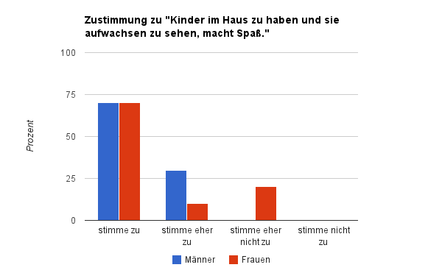

Abbildung : Zustimmung zu „Kinder machen das Leben intensiver und erfüllter.“ in der Altersgruppe 20-29

Frauen und Männer stimmen der Aussage „Kinder im Haus zu haben und sie aufwachsen zu sehen, macht Spaß“ mit der selben Anzahl zu. Ein Fünftel der Teilnehmerinnen sieht dies jedoch divergent. Dies liegt vielleicht daran, dass Frauen öfters zu Hause bei den Kindern sind und somit auch die schwierigen Momente miterleben.

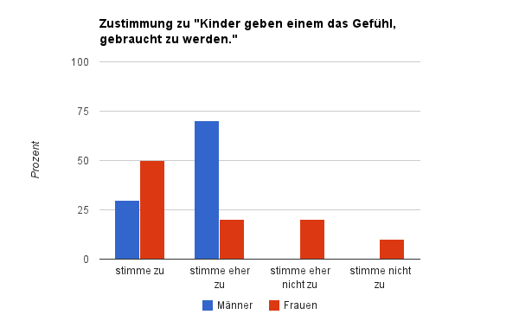

Abbildung : Zustimmung zu „Kinder geben einem das Gefühl, gebraucht zu werden.“ in der Altersgruppe 20-29

Die Hälfte der Frauen gibt eine volle Zustimmung an, dass Kinder einem das Gefühl geben, gebraucht zu werden. Die Mehrheit der Männer stimmt diesem Aspekt „eher“ zu. Interessant ist, dass einige Frauen auch „eher nicht“ und „nicht“ zustimmen, denn meist wird von Frauen behauptet, dass sie dieses Gefühl gutheißen.

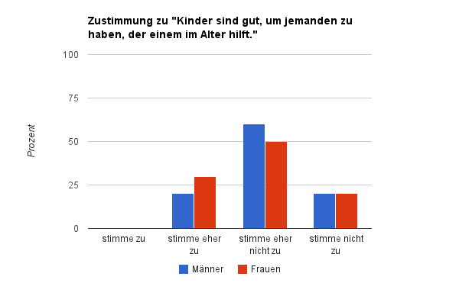

Abbildung : Zustimmung zu „Kinder sind gut, um jemanden zu haben, der einem im Alter hilft.“ in der Altersgruppe 20-29

Die Aussage „Kinder sind gut, um jemanden zu haben, der einem im Alter hilft“ erhält keine Zustimmung. Die Majorität beider Geschlechter stimmt „eher nicht“ zu. Diese Gruppe sieht nur vereinzelt, dass dieses Motiv ein Beweggrund ist, Kinder zu bekommen. Andere Aspekte sind essentieller, um sich für Kinder zu entscheiden.

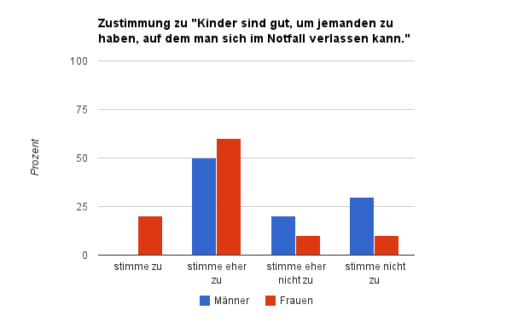

Abbildung : Zustimmung zu „Kinder sind gut, um jemanden zu haben, auf dem man sich im Notfall verlassen kann.“ in der Altersgruppe 20-29

Der Aspekt, dass Kinder gut sind, um jemanden zu haben, auf dem man sich im Notfall verlassen kann, erhält von der Mehrheit beider Geschlechter „eher“ eine Zustimmung. Auffallend ist, dass ein Fünftel der weiblichen Beteiligten zustimmen und dass, ein Drittel der Teilnehmer „nicht“ zustimmen. Diese Abweichung liegt womöglich daran, dass sich Frauen Hilfe von ihren Kindern erwarten. Männer sehen dies nicht so und haben keine so hohen Erwartungen.

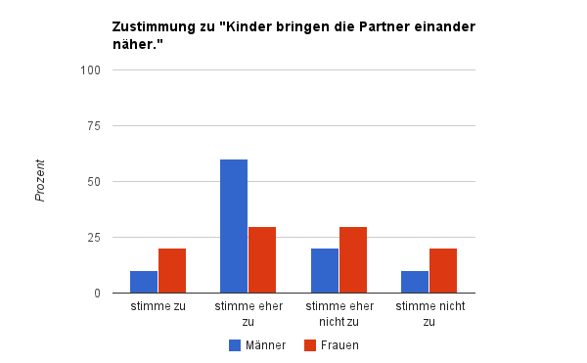

Abbildung : Zustimmung zu „Kinder bringen die Partner einander näher.“ in der Altersgruppe 20-29

Circa zwei Drittel der männlichen Beteiligten stimmen dem Motiv „Kinder bringen die Partner einander näher“ „eher“ zu. Die Frauen sind sich in der Zustimmung zu dieser Aussage nicht einig. Es existieren je ein Drittel Mehrheiten, die „eher“ zustimmen und „eher nicht“ zustimmen. Dieser Unterschied resultiert womöglich daran, dass Frauen erst Kinder wollen, wenn sie das Gefühl haben, in einer festen Partnerschaft zu sein. Männer hingegen glauben „eher“, dass Kinder eine Beziehung verstärken.

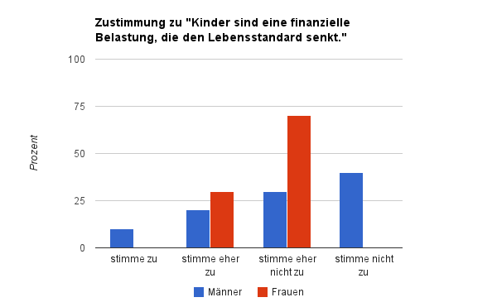

Abbildung : Zustimmung zu „Kinder sind eine finanzielle Belastung, die den Lebensstandard senkt.“ in der Altersgruppe 20-29

Beinahe drei Viertel der Frauen stimmen dem Motiv, dass Kinder eine finanzielle Belastung sind, die den Lebensstandard senkt, „eher nicht“ zu. Die Majorität der Männer stimmt dieser Aussage „nicht“ zu. Eine Minderheit der männlichen Teilnehmer stimmt jedoch zu. Dies könnte daran liegen, dass Frauen Kinder eher als Segen und nicht als Belastung sehen. Möglicherweise würden sie eher auf Luxus als auf Kinder verzichten. Männer sehen dies jedoch ähnlich.

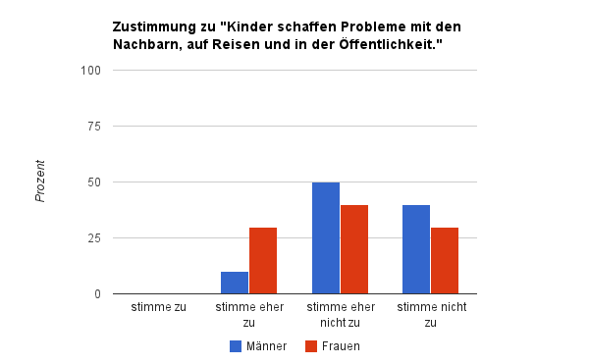

Abbildung : Zustimmung zu „Kinder schaffen Probleme mit den Nachbarn, auf Reisen und in der Öffentlichkeit.“ in der Altersgruppe 20-29

Teilnehmer sehen das Motiv, dass Kinder Probleme mit den Nachbarn, auf Reisen und in der Öffentlichkeit schaffen, weniger stark als Frauen, denn diese stimmen dieser Aussage mit einem Drittel „eher“ zu. Möglicherweise liegt dies daran, da meistens die Mütter mit den Kindern in der Öffentlichkeit sind, wie zum Beispiel bei Arztbesuchen.

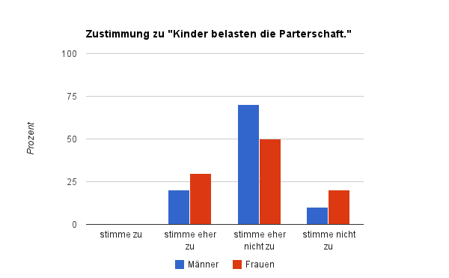

Abbildung : Zustimmung zu „Kinder belasten die Partnerschaft.“ in der Altersgruppe 20-29

Die Mehrheit beider Geschlechter stimmt der Aussage „Kinder belasten die Partnerschaft“ „eher nicht“ zu - die Männer stärker als die Frauen. Von diesen stimmt ein Drittel „eher“ zu. Möglicherweise liegt dies daran, dass Männer die Erziehung eher den Frauen zuschreiben und sie daher öfters kritisieren. Womöglich wird dies als Belastung angesehen.

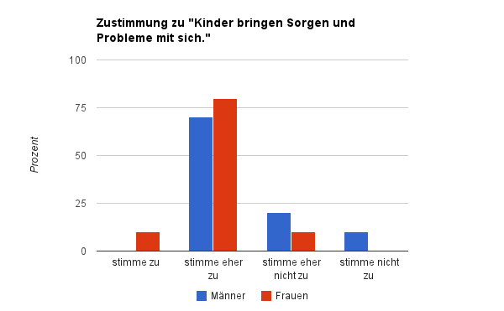

Abbildung : Zustimmung zu „Kinder bringen Sorgen und Probleme mit sich.“ in der Altersgruppe 20-29

Die Majorität beider Geschlechter stimmt „eher“ zu, dass Kinder Sorgen und Probleme mit sich bringen. Vermutungen nach überwiegen die Sorgen, die natürlich mit dem eigenen Nachwuchs entstehen. Wahrscheinlich ist dies kein Hinderungsgrund für Kinder, sondern ein Aspekt der nach der Geburt neu entsteht.

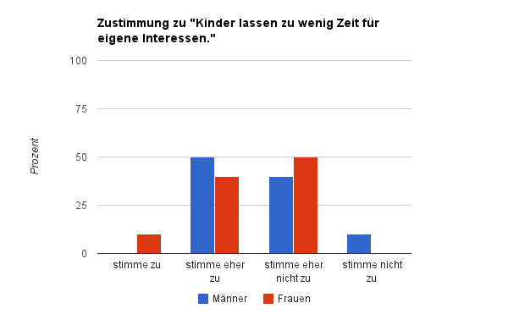

Abbildung : Zustimmung zu „Kinder lassen zu wenig Zeit für eigene Interessen.“ in der Altersgruppe 20-29

Die Aussage „Kinder lassen zu wenig Zeit für eigene Interessen“ erhält von einer Minderheit der Frauen volle Zustimmung. Die Mehrheit der Teilnehmerinnen stimmt jedoch „eher nicht“ zu. Die Hälfte der Männer stimmt „eher“ zu. Diese Abweichung resultiert womöglich daraus, dass Frauen schon während der Schwangerschaft aber auch nach der Geburt auf einiges verzichten müssen.

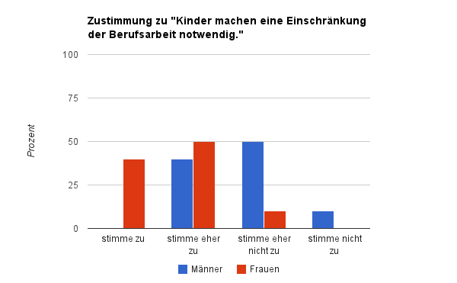

Abbildung : Zustimmung zu „Kinder machen eine Einschränkung der Berufsarbeit notwendig.“ in der Altersgruppe 20-29

Die Hälfte der Frauen stimmt der Aussage, dass Kinder eine Einschränkung der Berufsarbeit notwendig machen, „eher“ zu. Zusätzlich gibt es eine Vielzahl von Teilnehmerinnen, die zustimmen. Die Mehrheit der Männer stimmt „eher nicht“ zu. Die Frauen nehmen dieses Motiv stärker wahr, da sie fast immer nach der Geburt in Karenz gehen und auch danach öfters nur mehr Teilzeit arbeiten oder ihren Beruf ganz aufgeben. Männer tun dies nur vereinzelt.

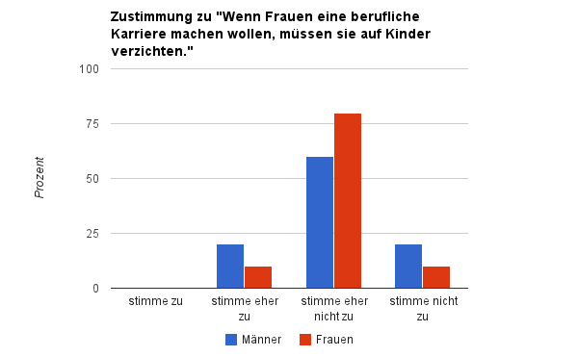

Abbildung : Zustimmung zu „Wenn Frauen eine berufliche Karriere machen wollen, müssen sie auf Kinder verzichten.“ in der Altersgruppe 20-29

Die Mehrheit beider Geschlechter stimmt der Aussage, dass wenn Frauen eine berufliche Karriere machen wollen, auf Kinder verzichten müssen, „eher nicht“ zu. Einige Teilnehmerinnen stimmen zu, dass es nötig ist, sich beruflich einzuschränken, aber nicht dass sie komplett auf eine Karriere verzichten müssen, wenn sie Kinder bekommen. Männer sehen dies, bis auf eine Minderheit die dieser Aussage zustimmt, ähnlich.

#### Fazit – Unterschiede zwischen den Geschlechtern in der Altersgruppe 20-29

Der direkte Nutzen wird um eine Tendenz stärker von den Männern als von den Frauen wahrgenommen, wohingegen der instrumentelle Nutzen und die indirekten Kosten eine höhere Zustimmung von den weiblichen Teilnehmern erhalten. Die direkten Kosten erhalten, bis auf die von ein paar Minderheiten, vor allem keine Zustimmung.

#### Altersgruppe 30-39

In dieser Kohorte haben bereits sechs Personen, je drei pro Geschlecht, bereits Kinder.

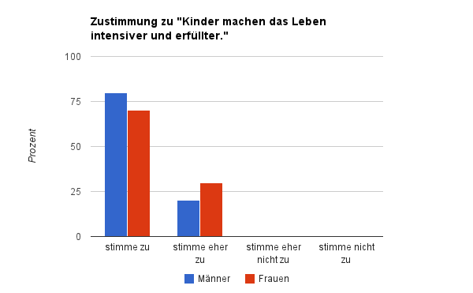

Abbildung : Zustimmung zu „Kinder machen das Leben intensiver und erfüllter.“ in der Altersgruppe 30-39

Männer nehmen das Motiv, dass Kinder das Leben intensiver und erfüllter machen, stärker wahr als Frauen. Dies könnte möglicherweise daran liegen, dass Männer vor allem den Rückhalt der Familie benötigen und die Zeit nach der Arbeit gerne mit den Kindern verbringen. Generell brauchen beide Geschlechter Kinder, um ein erfülltes Leben zu führen.

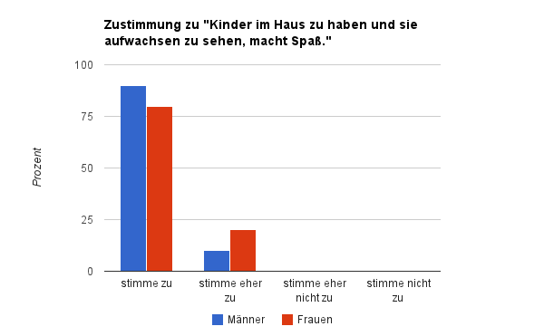

Abbildung : Zustimmung zu „Kinder im Haus zu haben und sie aufwachsen zu sehen, macht Spaß.“ in der Altersgruppe 30-39

Abermals nehmen Männer das Motiv „Kinder im Haus zu haben und sie aufwachsen zu sehen, macht Spaß“ stärker wahr als Frauen. Diese Abweichung resultiert womöglich daraus, dass Männer neben den Beruf gerne eine Abwechslung haben.

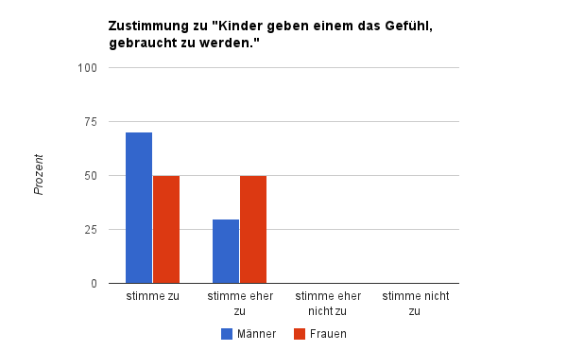

Abbildung : Zustimmung zu „Kinder geben einem das Gefühl, gebraucht zu werden.“ in der Altersgruppe 30-39

Interessant ist, dass Männer der Aussage, dass Kinder einem das Gefühl geben, gebraucht zu werden, mehr zustimmen als Frauen. Normal assoziiert man dieses Motiv mit weiblichen Personen, in diesem Fall ist es anders.

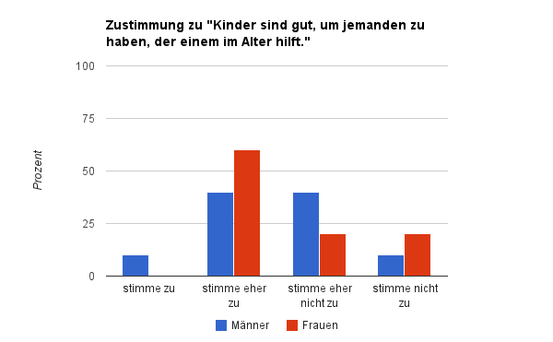

Abbildung : Zustimmung zu „Kinder sind gut, um jemanden zu haben, der einem im Alter hilft.“ in der Altersgruppe 30-39

Zwei Drittel der Frauen stimmen dem Aspekt „Kinder sind gut, um jemanden zu haben, der einem im Alter hilft“ „eher“ zu. Männer stimmen der Aussage im gleichen Verhältnis „eher“ zu und „eher nicht“ zu. Möglicherweise erwarten sich Frauen von ihren Kindern mehr Unterstützung, weil sie dies auch für ihre Eltern machen würden.

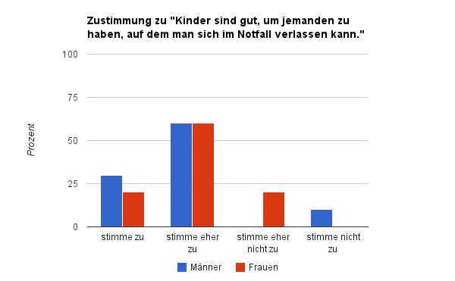

Abbildung : Zustimmung zu „Kinder sind gut um jemanden zu haben, auf dem man sich im Notfall verlassen kann.“ in der Altersgruppe 30-39

Die Majorität beider Geschlechter stimmt der Aussage, dass Kinder gut sind, um jemanden zu haben, auf dem man sich im Notfall verlassen kann, „eher“ zu. Ein Drittel der Männer stimmt auch zu. Dies könnte daran liegen, dass sie ihren Eltern im Notfall helfen würden und so diese Erwartung auch an ihre Kinder haben.

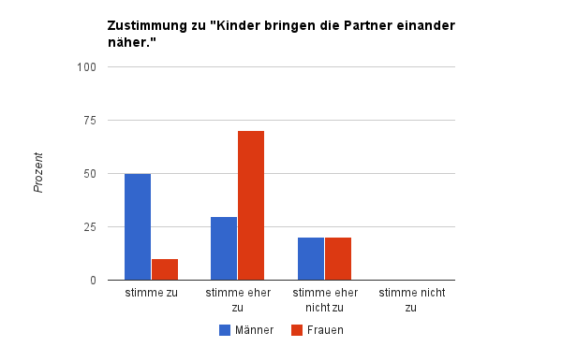

Abbildung : Zustimmung zu „Kinder bringen die Partner einander näher.“ in der Altersgruppe 30-39

Die Hälfte der Männer stimmt dem Aspekt, dass Kinder die Partner einander näher bringen, zu. Die Mehrheit der Frauen stimmt jedoch „eher“ zu. Frauen setzen eine feste Beziehung voraus, um Kinder zu bekommen. Männer glauben womöglich, dass Kinder eine Partnerschaft festigen.

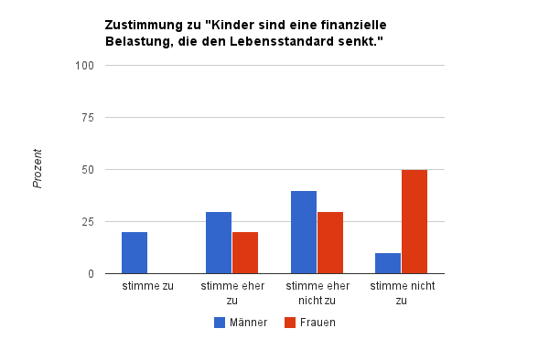

Abbildung : Zustimmung zu „Kinder sind eine finanzielle Belastung, die den Lebensstandard senkt.“ in der Altersgruppe 30-39

Die Hälfte der Frauen stimmt der Aussage, dass Kinder eine finanzielle Belastung sind, die den Lebensstandard senkt, „nicht“ zu. Die Majorität der Männer stimmt „eher nicht“ zu. Eine Minderheit der Männer stimmt diesem Motiv zu. Diese Abweichung resultiert womöglich daraus, dass für Frauen der finanzielle Aspekt weniger stark einen Hinderungsgrund für Kinder darstellt als für Männer.

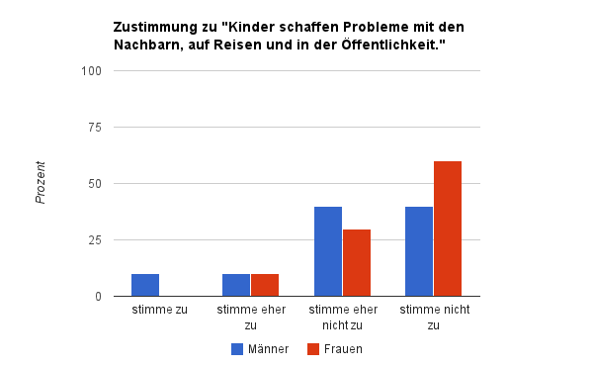

Abbildung : Zustimmung zu „Kinder schaffen Probleme mit den Nachbarn, auf Reisen und in der Öffentlichkeit.“ in der Altersgruppe 30-39

Die Mehrheit der Frauen stimmt der Aussage, dass Kinder Probleme mit den Nachbarn, auf Reisen und in der Öffentlichkeit machen, „nicht“ zu. Die männlichen Teilnehmer stimmen vor allem „eher nicht“ und „nicht“ zu. Wie bei den beiden anderen Altersgruppen besteht die Vermutung, dass Frauen öfters die Probleme der Kinder bewältigen.

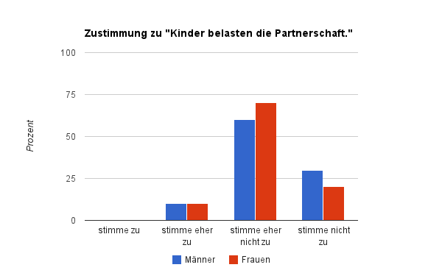

Abbildung : Zustimmung zu „Kinder belasten die Partnerschaft.“ in der Altersgruppe 30-39

Die Majorität beider Geschlechter stimmt der Aussage „Kinder belasten die Partnerschaft“ „eher nicht“ zu. Ein Drittel der Männer stimmt sogar „nicht“ zu. Dies liegt womöglich daran, dass die Beziehung des Teilnehmerfeldes sehr stabil ist und durch Kinder nicht belastet wird.

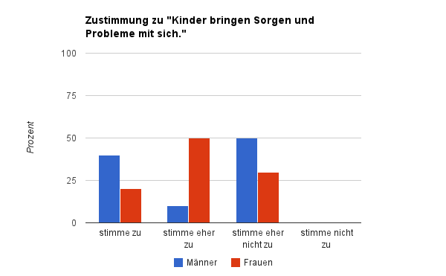

Abbildung : Zustimmung zu „Kinder bringen Sorgen und Probleme mit sich.“ in der Altersgruppe 30–39

Die Hälfte der Frauen stimmt der Aussage, dass Kinder Sorgen und Probleme mit sich bringen, „eher“ zu. Die Mehrheit der Männer stimmt hingegen „eher nicht“ zu. Es existiert jedoch eine hohe Anzahl an Männern, die zustimmen. Dies resultiert womöglich daraus, dass sich das Bewusstsein der Männer im Hinblick auf Sorgen und Probleme im Laufe des Alters verändert.

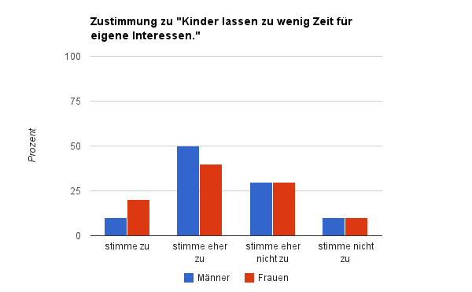

Abbildung : Zustimmung zu „Kinder lassen zu wenig Zeit für eigene Interessen.“ in der Altersgruppe 30-39

Die Mehrheit beider Geschlechter stimmt der Aussage, dass Kinder zu wenig Zeit für eigene Interessen lassen, „eher“ zu. Diese unterschiedlichen Zustimmungen resultieren daraus, dass jede Person verschiedene Interessen hat und diese unterschiedlich viel Zeit benötigen. Generell ist zu sagen, dass Kinder die eigenen Belange sekundär wirken lassen.

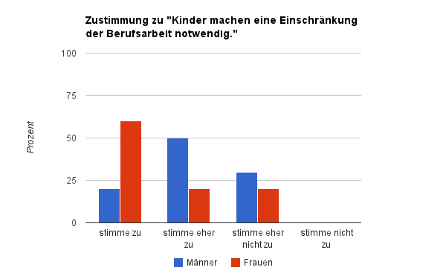

Abbildung : Zustimmung zu „Kinder machen eine Einschränkung der Berufsarbeit notwendig.“ in der Altersgruppe 30-39

Die Mehrheit der Frauen stimmt der Aussage, dass Kinder eine Einschränkung der Berufsarbeit notwendig machen, zu. Die Hälfte der Männer stimmt „eher“ zu. Dies liegt womöglich daran, dass Frauen während der Schwangerschaft und nach der Geburt im Beruf kürzer treten. Aber auch die Männer stimmen zu, dass sie ihre Arbeit einschränken, wenn sie Kinder haben.

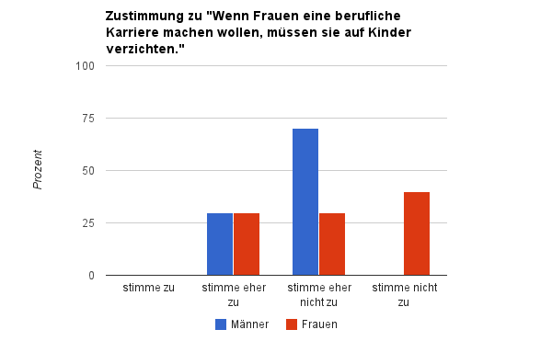

Abbildung : Zustimmung zu „Wenn Frauen eine berufliche Karriere machen wollen, müssen sie auf Kinder verzichten.“ in der Altersgruppe 30-39

Die Mehrheit der Männer stimmt der Annahme „Wenn Frauen eine berufliche Karriere machen wollen, müssen sie auf Kinder verzichten“ „eher nicht“ zu. Die Majorität der Frauen stimmt „nicht“ zu. Dies liegt daran, dass in der heutigen Zeit ein Kind nicht gleich das Aufgeben des Berufes bedeutet. Durch die Vielfalt der Formen von Kinderbetreuung, wie zum Beispiel Tagesmütter und Krabbelstuben, schließen Kinder eine berufliche Karriere nicht mehr aus.

#### Fazit – Unterschiede zwischen den Geschlechtern in der Altersgruppe 30-39

Sowohl der direkte Nutzen als auch der instrumentelle Nutzen und die direkten Kosten werden am stärksten von den Teilnehmern wahrgenommen. Die Frauen stimmen jedoch den indirekten Kosten stärker zu.

### Veränderung in der Zustimmung zu den Motiven zur Elternschaft im Laufe des Alters bei den Geschlechtern an ausgewählten Beispielen

Die Aussage, dass Kinder das Leben intensiver und erfüllter machen, wird in der Altersgruppe 15-19 stärker von den weiblichen Teilnehmern wahrgenommen. In den beiden anderen Altersgruppen sieht es anders aus. Die Männer geben eine höhere Zustimmung zu diesem Motiv ab. Vor allem in der Kohorte 20-29 ist ein großer Unterschied zu erkennen. In der ältesten Altersgruppe ist die Zustimmung beinahe gleich mit der Ausnahme, dass die Teilnehmer eine etwas höhere Zustimmung abgeben. Diese Abweichung resultiert womöglich daraus, dass sich eher Männer im jüngeren Alter ein erfülltes Leben mit materiellen Gütern, wie zum Beispiel ein Luxusgüter oder eine großes Haus, vorstellen. Erst später erkennen sie, dass Kinder dabei eine wichtige Rolle spielen. Bei den Frauen ist dies eher umgekehrt. In dem Alter zwischen 20 und 29 sehen sie möglicherweise ein erfülltes Leben in der Berufswelt. Generell kann man sagen, dass dieses Motiv sehr stark wahrgenommen wird und ein Beweggrund für eine Elternschaft ist.

Die Zustimmung zu dem Motiv „Kinder bringen die Partner einander näher.“ ist in den jüngeren Jahren bei beiden Geschlechtern noch „eher“ gering. Die Männer stimmen um die Tendenz stärker zu. Die Mehrheit der Frauen stimmt sogar „eher nicht“ zu. In der Kohorte 20-29 ändert sich dies. Die Frauen stimmen diesem Aspekt stärker zu. Am meisten erkennt man eine Abweichung in der ältesten Kohorte. Die Hälfte der Männer stimmt zu, wohingegen nur ein Zehntel der Frauen eine Zustimmung abgibt. Die Majorität der weiblichen Teilnehmer stimmt „eher“ zu. Dies könnte daran liegen, dass Frauen eine feste Partnerschaft voraussetzen, um überhaupt Kinder zu bekommen. Die Männer haben eher das Gefühl, dass Kinder die Beziehung festigen.

Der Aspekt, dass Kinder eine Einschränkung der Berufsarbeit notwendig machen, wird in der Altersgruppe 15-19 genau gleich gesehen. Dies könnte daran liegen, dass das veraltete Bild von der Hausfrau mit Kindern überholt worden ist von der Möglichkeit des Vaterschaftsurlaubs und der beruflichen Karriere mit Kindern. Allerdings ändert sich dieses Phänomen in der Altersgruppe 20-19. Die männlichen Teilnehmer geben keine Zustimmung zu dieser Aussage ab, wohingegen fast die Hälfte der Frauen zustimmt. Dies verstärkt sich auch noch in der ältesten Kohorte. Über die Hälfte der Frauen stimmt dieser Aussage zu. Bei den Männern tun dies nur ein Fünftel. Vor allem Frauen, die bereits Kinder haben, stimmen dieser Aussage zu. Womöglich liegt dies daran, dass es in den beiden älteren Kohorten typisch ist, dass die Frauen im Beruf kürzer treten, wenn Kinder vorhanden sind. Jedoch stimmen beide Geschlechter in jeder Altersgruppe vor allem „nicht“ und „eher nicht“ zu, dass Frauen auf Kinder verzichten müssen, wenn sie eine berufliche Karriere machen wollen.

# Vergleiche zwischen den gewonnenen Ergebnissen und der Literatur

Die Ergebnisse des Fragebogens lassen sich am besten mit den Resultaten aus dem Buch „Männer, Kinderwunsch und generatives Verhalten“ von Jan Eckhard und Thomas Klein vergleichen, da die selben Indikatoraussagen verwendet wurden.

Aus den Ergebnissen der Literatur geht hervor, dass in jeder Altersgruppe die Frauen einen größeren Anteil an einer gewünschten oder bereits erreichten Elternschaft aufweisen als die Männer. (vgl. Eckhard & Klein, 2006, S. 34)

Dies spiegelt sich nicht in den Resultaten der Umfrage wieder, denn es sind die Männer, die sich stärker Kinder und ebenso eine höhere Anzahl wünschen. (siehe Kapitel 5.2)

Die Aussage „Kinder sind eine finanzielle Belastung, die den Lebensstandard senkt.“ wird in der Literatur stärker von den Männern wahrgenommen. (vgl. Eckhard & Klein, 2006, S. 164 f.)

Beim Vergleich mit den Ergebnissen des Fragebogens erkennt man, dass Frauen und Männer dieser Annahme gleich stark zustimmen, wobei die Frauen vor allem „eher“ zustimmen als die Männer. Keine Zustimmung geben vor allem die Männer ab. Die Abweichung zwischen der Literatur und den Ergebnissen des Fragebogens resultiert womöglich daraus, dass die Umfrage in Österreich und nicht in Deutschland durchgeführt worden ist. Die unterschiedliche Sozialpolitik und das unterschiedliche Durchschnittseinkommen der Länder könnten daher eine mögliche Ursache sein.

Die Sicherheitsnutzenaspekte „Kinder sind gut, um jemanden zu haben, der einem im Alter hilft.“ und „Kinder sind gut, um jemanden zu haben, auf dem man sich im Notfall verlassen kann.“ werden in der Literatur stärker von den Männern wahrgenommen. (vgl. Eckhard & Klein, 2006, S. 161)

Dies spiegelt sich auch in den Resultaten der Umfrage wieder mit der Ausnahme, dass die Zustimmung zur zweiten Aussage von Frauen und Männern gleich ist.

# Fazit

Die vorliegende Arbeit hat versucht, auf Basis eines Fragebogens den Kinderwunsch und die Motive zur Elternschaft herauszufinden.

85% der Teilnehmerinnen und Teilnehmer wünschen sich Kinder. Die restlichen 15% hegen keinen Kinderwunsch oder sind sich ihrer Entscheidung noch unsicher. Die Mehrheit (45%) wünscht sich zwei Kinder. Darauf folgt mit 36,67% die Gruppe, die sich drei oder mehr Kinder wünscht. Nur 3,33% der Beteiligten wünschen sich ein Kind. Das sind durchschnittlich zwei Kinder pro Person. Dies entspricht nicht dem derzeitigen Stand in Österreich, welcher 1,44 Kinder pro Frau entspricht. Die Realisierung des Kinderwunsches ist bei den Beteiligten sehr gering und liegt bei 11,67%. Außerdem ist festzustellen, dass Männer sowohl bei der Frage nach dem Kinderwunsch als auch bei der Wunschanzahl einen höheren Prozentanteil haben als die Frauen. Im Altersgruppenvergleich sind in der Altersgruppe 30-39 die meisten Personen vertreten, die sich Kinder wünschen (95%). Die Anzahl an Kindern ist jedoch am niedrigsten. Im Laufe des Lebens ändert sich der Kinderwunsch dahingegen, dass bei den Frauen im Alter 20-29 der Wunsch auf 70% abfällt und in den Jahren 30-39 wieder auf 90% ansteigt. Bei den Männern ist der Kinderwunsch in den Jahren 15-19 mit 60% am Minimum, steigt jedoch auf volle 100% in den beiden weiteren Altersgruppen.

Die Unterschiede im generativen Verhalten zeigen, dass Männer vor allem den direkten und den instrumentellen Nutzen wahrnehmen, wohingegen die Frauen den indirekten Kosten stärker zustimmen. Die direkten Kosten erhalten von beiden Geschlechtern keine Zustimmung. Im Altersgruppenvergleich fällt auf, dass die Altersgruppe 15-19 sowohl dem instrumentellen Nutzen als auch den direkten Kosten eine hohe Zustimmung abgibt. Den direkten Nutzen nehmen vor allem die 30-39 Jährigen wahr. Die indirekten Kosten erhalten von allen Kohorten wenig Zustimmung.

Des Weiteren kann man feststellen, dass sich die Zustimmung des jeweiligen Geschlechtes zu den einzelnen Aussagen bei steigendem Alter verändert. Vor allem bei den Aussagen zum direkten Nutzen erkennt man, dass in der Kohorte 15-19 die Frauen eine höhere Zustimmung abgeben, wohingegen in der Kohorte 30-39 die Männer stärker zustimmen.

Die Beweg- und Hinderungsgründe für eine Elternschaft sind ein komplexes Gefüge, welches von vielen anderen Faktoren, wie den gesellschaftlichen Bedingungen, mitbestimmt wird. Daher wäre es folglich sehr interessant weiter zu forschen und herauszufinden, in welchem Familienstand sich das Teilnehmerfeld befindet, wie ihre Arbeitssituation aussieht, welche Schulausbildung sie vollzogen haben und aus welchem sozialen Umfeld sie stammen. Aufschlussreich wäre außerdem eine weitere Untersuchung, die jedoch erst durchgeführt werden könnte, wenn alle Teilnehmerinnen und Teilnehmer der Umfrage ihr reproduktives Alter beendet haben, um auf die realisierte Kinderanzahl zu schließen.

# Literaturverzeichnis

Buber-Ennser, I. (2013). *Familienentwicklung in Österreich 2009-2013. Partnerschaft, Kinderwunsch, Kinderbetreuung und ökonomische Situation.* (I. N. Buber-Ennser, Hrsg.) Wien: Österreichischen Institut für Familienforschung an der Universität Wien.

*Duden*. (2013). Abgerufen am 18. 8 2014 von http://www.duden.de/rechtschreibung/Fertilitaet

Eckhard, J., & Klein, T. (2006). *Männer, Kinderwunsch und generatives Verhalten. Eine Auswertung des Familiensurvey zu Geschlechtunterschieden in der Motivation zur Elternschaft.* Wiesbaden: VS Verlag für Sozialwissenschaften.

*Gesis*. (16. 5 2012). Abgerufen am 20. 8 2014 von http://www.gesis.org/unser-angebot/daten-analysieren/umfragedaten/spezielle-datenkollektionen/dji-jugend-und-familien-surveys/dji-familiensurvey/

Haupt, M., & Steininger, S. (2008). *Politik Lexikon* . Abgerufen am 14. 8 2014 von http://www.politik-lexikon.at/geburtenrate/

Neuwirth, N., & Wernhart, G. (2013). *Zur Unsicherheit im generativen Verhalten. Auswertung des GGS - Welle 1.* (Bd. Working Paper Nr. 80). Wien: Österreichisches Institut für Familenforschung an der Universität Wien.

Peuckert, R. (2008). *Familienformen im Wandel* (7. vollständig überarbeitete Auflage Ausg.). Wiesbaden: VS Verlag für Sozialwissenschaften.

Rille-Pfeiffer, C. (2007). *Geburtenentwicklung und Kinderwunsch im europäischen Vergleich. Eine Analyse der Länder Österreich, Schweden und Spanien (Teil 1).* Wien: Österreichischen Institut für Familienforschung der Universität Wien.

Rille-Pfeiffer, C. (2010). *Kinder - jetzt, später oder nie?. Generatives Verhalten im Kinderwunsch in Österreich, Schweden und Spanien.* Universität Wien: Budrich UniPress Ltd.

*Statistik Austria*. (28. 5 2014a). Abgerufen am 14. 8 2014 von http://www.statistik.at/web\_de/statistiken/bevoelkerung/geburten/index.html

*Statistik Austria*. (28. 5 2014b). Abgerufen am 19. 8 2014 von http://www.statistik.at/web\_de/statistiken/bevoelkerung/demographische\_indikatoren/index.html

*Statistik Austria.* (28. 5 2014c). Abgerufen am 20. 8 2014 von http://www.statistik.at/web\_de/statistiken/bevoelkerung/geburten/index.html

*Wikipedia*. (18. 7 2014). Abgerufen am 17. 8 2014 von Wikipedia: http://de.wikipedia.org/wiki/Demografie

# Abbildungsverzeichnis

Abbildung 1: „Lebendgeborene und Geburtenrate 1951-2013 [in Österreich (d. Verf.)]“ (Statistik Austria, 2014a) 10

Abbildung 2: Gesamtfertilitätsrate in Österreich 2004-2013 (vgl. Statistik Austria, 2014b) 11

Abbildung 3: „Durchschnittliche Kinderzahl pro Frau seit 1951 [in Österreich (d. Verf.)]“ (Statistik Austria, 2014c) 11

Abbildung 4: Kinderwunsch des jeweiligen Geschlechts 15

Abbildung 5: Anzahl der Wunschkinder des jeweiligen Geschlechts 16

Abbildung 6: Kinderwunsch der jeweiligen Altersgruppe 17

Abbildung 7: Anzahl der Wunschkinder der jeweiligen Altersgruppen 17

Abbildung 8: Kinderwunsch der Frauen in der Altersgruppe 15-19 18

Abbildung 9: Kinderwunsch der Männer in der Altersgruppe 15-19 19

Abbildung 10: Anzahl der Wunschkinder der Frauen in der Altersgruppe 15-19 19

Abbildung 11: Anzahl der Wunschkinder der Männer in der Altersgruppe 15-19 20

Abbildung 12: Kinderwunsch der Frauen in der Altersgruppe 20-29 20

Abbildung 13: Kinderwunsch der Männer in der Altersgruppe 20-29 21

Abbildung 14: Anzahl der Wunschkinder der Frauen in der Altersgruppe 20-29 21

Abbildung 15: Anzahl der Wunschkinder der Männer in der Altersgruppe 20-29 22

Abbildung 16: Kinderwunsch der Frauen in der Altersgruppe 30-39 22

Abbildung 17: Kinderwunsch der Männer in der Altersgruppe 30-39 23

Abbildung 18: Anzahl der Wunschkinder der Frauen in der Altersgruppe 30-39 23

Abbildung 19: Anzahl der Wunschkinder der Männer in der Altersgruppe 30-39 24

Abbildung 20: Indikatoraussagen der Beweg- und Hinderungsgründe des Geburtenverhaltens im Familiensurvey 1988 (vgl. Eckhard & Klein, 2006, S. 74) 26

Abbildung 21: Zustimmung zu „Kinder machen das Leben intensiver und erfüllter.“ im Vergleich der Geschlechter 27

Abbildung 22: Zustimmung zu „Kinder im Haus zu haben und sie aufwachsen zu sehen, macht Spaß.“ im Vergleich der Geschlechter 27

Abbildung 23: Zustimmung zu „Kinder geben einem das Gefühl, gebraucht zu werden.“ im Vergleich der Geschlechter 28

Abbildung 24: Zustimmung zu „Kinder sind gut, um jemanden zu haben, der einem im Alter hilft.“ im Vergleich der Geschlechter 28

Abbildung 25: Zustimmung zu „Kinder sind gut, um jemanden zu haben, auf dem man sich im Notfall verlassen kann.“ im Vergleich der Geschlechter 29

Abbildung 26: Zustimmung zu „Kinder bringen die Partner einander näher.“ im Vergleich der Geschlechter 30

Abbildung 27: Zustimmung zu „Kinder sind eine finanzielle Belastung, die den Lebensstandard senkt.“ im Vergleich der Geschlechter 30

Abbildung 28: Zustimmung zu „Kinder schaffen Probleme mit den Nachbarn, auf Reisen und in der Öffentlichkeit.“ im Vergleich der Geschlechter 31

Abbildung 29: Zustimmung zu „Kinder belasten die Partnerschaft.“ im Vergleich der Geschlechter 31

Abbildung 30: Zustimmung zu „Kinder bringen Sorgen und Probleme mit sich.“ im Vergleich der Geschlechter 32

Abbildung 31: Zustimmung zu „Kinder lassen zu wenig Zeit für eigene Interessen.“ im Vergleich der Geschlechter 32

Abbildung 32: Zustimmung zu „Kinder machen eine Einschränkung der Berufsarbeit notwendig.“ im Vergleich der Geschlechter 33

Abbildung 33: Zustimmung zu „Wenn Frauen eine berufliche Karriere machen wollen, müssen sie auf Kinder verzichten.“ im Vergleich der Geschlechter 33

Abbildung 34: Zustimmung zu „Kinder machen das Leben intensiver und erfüllter.“ im Altersgruppenvergleich 35

Abbildung 35: Zustimmung zu „Kinder im Haus zu haben und sie aufwachsen zu sehen, macht Spaß.“ im Altersgruppenvergleich 36

Abbildung 36: Zustimmung zu „Kinder geben einem das Gefühl, gebraucht zu werden.“ im Altersgruppenvergleich 36

Abbildung 37: Zustimmung zu „Kinder sind gut, um jemanden zu haben, der einem im Alter hilft.“ im Altersgruppenvergleich 37

Abbildung 38: Zustimmung zu „Kinder sind gut, um jemanden zu haben, auf dem man sich im Notfall verlassen kann.“ im Altersgruppenvergleich 38

Abbildung 39: Zustimmung zu „Kinder bringen die Partner einander näher.“ im Altersgruppenvergleich 38

Abbildung 40: Zustimmung zu „Kinder sind eine finanzielle Belastung, die den Lebensstandard senkt.“ im Altersgruppenvergleich 39

Abbildung 41: Zustimmung zu „Kinder schaffen Probleme mit den Nachbarn, auf Reisen und in der Öffentlichkeit.“ im Altersgruppenvergleich 40

Abbildung 42: Zustimmung zu „Kinder belasten die Partnerschaft.“ im Altersgruppenvergleich 40

Abbildung 43: Zustimmung zu „Kinder bringen Sorgen und Probleme mit sich.“ im Altersgruppenvergleich 41

Abbildung 44: Zustimmung zu „Kinder lassen zu wenig Zeit für eigene Interessen.“ im Altersgruppenvergleich 42

Abbildung 45: Zustimmung zu „Kinder machen eine Einschränkung der Berufsarbeit notwendig.“ im Altersgruppenvergleich 42

Abbildung 46: Zustimmung zu „Wenn Frauen eine berufliche Karriere machen wollen, müssen sie auf Kinder verzichten.“ im Altersgruppenvergleich 43

Abbildung 47: Zustimmung zu „Kinder machen das Leben intensiver und erfüllter.“ in der Altersgruppe 15-19 44

Abbildung 48: Zustimmung zu „Kinder im Haus zu haben und sie aufwachsen zu sehen, macht Spaß.“ in der Altersgruppe 15-19 45

Abbildung 49: Zustimmung zu „Kinder geben einem das Gefühl, gebraucht zu werden.“ in der Altersgruppe 15-19 45

Abbildung 50: Zustimmung zu „Kinder sind gut, um jemanden zu haben, der einem im Alter hilft.“ in der Altersgruppe 15-19 46

Abbildung 51: Zustimmung zu „Kinder sind gut, um jemanden zu haben, auf dem man sich im Notfall verlassen kann.“ in der Altersgruppe 15-19 47

Abbildung 52: Zustimmung zu „Kinder bringen die Partner einander näher.“ in der Altersgruppe 15-19 47

Abbildung 53: Zustimmung zu „Kinder sind eine finanzielle Belastung, die den Lebensstandard senkt.“ in der Altersgruppe 15-19 48

Abbildung 54: Zustimmung zu „Kinder schaffen Probleme mit den Nachbarn, in der Öffentlichkeit und auf Reisen.“ in der Altersgruppe 15-19 49

Abbildung 55: Zustimmung zu „Kinder belasten die Partnerschaft.“ in der Altersgruppe 15-19 49

Abbildung 56: Zustimmung zu „Kinder bringen Sorgen und Probleme mit sich.“ in der Altersgruppe 15-19 50

Abbildung 57: Zustimmung zu „Kinder lassen zu wenig Zeit für eigene Interessen.“ in der Altersgruppe 15-19 50

Abbildung 58: Zustimmung zu „Kinder machen eine Einschränkung der Berufsarbeit notwendig.“ in der Altersgruppe 15-19 51

Abbildung 59: Zustimmung zu „Wenn Frauen eine berufliche Karriere machen wollen, müssen sie auf Kinder verzichten.“ in der Altersgruppe 15-19 52

Abbildung 60: Zustimmung zu „Kinder machen das Leben intensiver und erfüllter.“ in der Altersgruppe 20-29 53

Abbildung 61: Zustimmung zu „Kinder machen das Leben intensiver und erfüllter.“ in der Altersgruppe 20-29 54

Abbildung 62: Zustimmung zu „Kinder geben einem das Gefühl, gebraucht zu werden.“ in der Altersgruppe 20-29 54

Abbildung 63: Zustimmung zu „Kinder sind gut, um jemanden zu haben, der einem im Alter hilft.“ in der Altersgruppe 20-29 55

Abbildung 64: Zustimmung zu „Kinder sind gut, um jemanden zu haben, auf dem man sich im Notfall verlassen kann.“ in der Altersgruppe 20-29 55

Abbildung 65: Zustimmung zu „Kinder bringen die Partner einander näher.“ in der Altersgruppe 20-29 56

Abbildung 66: Zustimmung zu „Kinder sind eine finanzielle Belastung, die den Lebensstandard senkt.“ in der Altersgruppe 20-29 57

Abbildung 67: Zustimmung zu „Kinder schaffen Probleme mit den Nachbarn, auf Reisen und in der Öffentlichkeit.“ in der Altersgruppe 20-29 57

Abbildung 68: Zustimmung zu „Kinder belasten die Partnerschaft.“ in der Altersgruppe 20-29 58

Abbildung 69: Zustimmung zu „Kinder bringen Sorgen und Probleme mit sich.“ in der Altersgruppe 20-29 59

Abbildung 70: Zustimmung zu „Kinder lassen zu wenig Zeit für eigene Interessen.“ in der Altersgruppe 20-29 59

Abbildung 71: Zustimmung zu „Kinder machen eine Einschränkung der Berufsarbeit notwendig.“ in der Altersgruppe 20-29 60

Abbildung 72: Zustimmung zu „Wenn Frauen eine berufliche Karriere machen wollen, müssen sie auf Kinder verzichten.“ in der Altersgruppe 20-29 61

Abbildung 73: Zustimmung zu „Kinder machen das Leben intensiver und erfüllter.“ in der Altersgruppe 30-39 62

Abbildung 74: Zustimmung zu „Kinder im Haus zu haben und sie aufwachsen zu sehen, macht Spaß.“ in der Altersgruppe 30-39 62

Abbildung 75: Zustimmung zu „Kinder geben einem das Gefühl, gebraucht zu werden.“ in der Altersgruppe 30-39 63

Abbildung 76: Zustimmung zu „Kinder sind gut, um jemanden zu haben, der einem im Alter hilft.“ in der Altersgruppe 30-39 63

Abbildung 77: Zustimmung zu „Kinder sind gut um jemanden zu haben, auf dem man sich im Notfall verlassen kann.“ in der Altersgruppe 30-39 64

Abbildung 78: Zustimmung zu „Kinder bringen die Partner einander näher.“ in der Altersgruppe 30-39 65

Abbildung 79: Zustimmung zu „Kinder sind eine finanzielle Belastung, die den Lebensstandard senkt.“ in der Altersgruppe 30-39 65

Abbildung 80: Zustimmung zu „Kinder schaffen Probleme mit den Nachbarn, auf Reisen und in der Öffentlichkeit.“ in der Altersgruppe 30-39 66

Abbildung 81: Zustimmung zu „Kinder belasten die Partnerschaft.“ in der Altersgruppe 30-39 66

Abbildung 82: Zustimmung zu „Kinder bringen Sorgen und Probleme mit sich.“ in der Altersgruppe 30–39 67

Abbildung 83: Zustimmung zu „Kinder lassen zu wenig Zeit für eigene Interessen.“ in der Altersgruppe 30-39 68

Abbildung 84: Zustimmung zu „Kinder machen eine Einschränkung der Berufsarbeit notwendig.“ in der Altersgruppe 30-39 68

Abbildung 85: Zustimmung zu „Wenn Frauen eine berufliche Karriere machen wollen, müssen sie auf Kinder verzichten.“ in der Altersgruppe 30-39 69

# Fragebogen

# Macintosh HD:Users:hoegljacqueline:Documents:A_VWA:Fragebogen über Kinderwunsch und Motive zur Elternschaft.pdf

Macintosh HD:Users:hoegljacqueline:Documents:A_VWA:seite2.pdf

Macintosh HD:Users:hoegljacqueline:Documents:A_VWA:seite3.pdf

Macintosh HD:Users:hoegljacqueline:Documents:A_VWA:seite4.pdf